Laravel Framework
Section 6. Security

1. MỞ ĐẦU 2
2. AUTHENTICATION 3
2.1 Authentication Mechanism Features Overviews 3
2.2 Laravel Fortify 4
2.3 Laravel Sanctum 5
3. BUILD LOGIN / REGISTRATION / RESET PASSWORD WORKFLOW 6
3.1 Install Laravel Fortify 6
3.2 The Register Page 9
3.3 The Login Page 15
3.5 Throttle Login Attempts 22
3.6 Source Code 23
4. BUILD USER PROFILE MANAGEMENT 24
4.1 Overview 24
4.2 Balde Components 25
4.2.1 Danger Button 25
4.2.2 Secondary Button 25
4.2.3 Info Icon 26
4.2.4 Modal 26
4.2.5 Panel (Updated) 28
4.2.6 Text Input (Updated) 29
4.3 Email Verification 30
4.4 User Profile 32
4.7 Source Code 41
5. BUILD TWO FACTOR AUTHENTICATION 42
5.1 Build 42
5.2 Source Code 51
6. BUILD API TOKENS MANAGER 52
6.1 Balde Components 52
6.1.1 Action Message 52
6.1.2 Confirmation Modal 52
6.1.1 Dialog Modal 53
6.1.1 Checkbox (Updated) 54
6.2 API Tokens Manager 55
6.2.1 Livewire Component 55
6.2.2 Index Page 64
6.3 Source Code 67
7. UPDATE UI 68
7.1 Update Setting Dropdown 68
7.2 Update Dashboard 74
7.3 Source Code 75

1. MỞ ĐẦU
Đây là một Section trong bài thực hành Topic Laravel Framework của khóa học Advanced Web Development - CSB35050

Cốt lõi của bảo mật thông tin là bộ ba CIA: tính bảo mật, tính toàn vẹn và tính khả dụng, thường được mô tả bằng một hình tam giác thể hiện sự bằng nhau của chúng như sau:

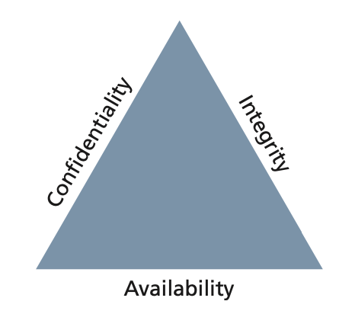

Tính bảo mật (Confidentiality) là nguyên tắc duy trì quyền riêng tư đối với dữ liệu bạn đang lưu trữ, truyền tải, v.v. Đây là khái niệm thường được nghĩ đến nhất khi vấn đề bảo mật được đề cập.

Tính toàn vẹn (Integrity) là nguyên tắc đảm bảo rằng dữ liệu là chính xác và chính xác. Điều này có thể bao gồm việc ngăn chặn truy cập và sửa đổi trái phép, nhưng cũng bao gồm cả việc chuẩn bị và khắc phục thảm họa.

Tính sẵn sàng (Availability) là nguyên tắc cung cấp thông tin cho người có thẩm quyền khi cần thiết. Điều cần thiết là phải làm cho hai yếu tố còn lại trở nên phù hợp, vì nếu không có nó, rất dễ có một hệ thống bí mật và tích hợp (hộp khóa). Điều này có thể được mở rộng đến mức độ sẵn sàng cao, trong đó phải có các hệ thống dự phòng để đảm bảo thời gian hoạt động cao.

Để đảm bảo được tính bảo mật và tính toàn vẹn cho dữ liệu, chúng ta phải thực hiện một cơ chế Xác Thực (Authentication) và kiểm soát quyền hạn (Authorization). Có 03 cơ chế xác thực thường gặp là Form-Based Authentication, Token HTTP Authentication, Third-Party Authentication. Trong bài này chúng ta sẽ thực hiện cơ chế Form-Based và Token HTTP Authentication. Chi tiết về cơ sở lý thuyết hãy xem nội dung bài học ở đây.

Để đảm bảo về tính sẵn sàng chúng ta phải thực hiện nhiều biện pháp như giới hạn truy cập trên Resource, Backup and Restore. Chi tiết về các biện pháp và cơ sở lý thuyết hãy xem các tài liệu này:
- Business Continuity
- Mitigation Strategies

Trong phần thực hành này chúng ta sẽ sử Laravel để thực hiện việc bảo vệ ứng dụng dựa trên các nguyên tắc cốt lõi trên. Cụ thể:

→ Form-Based Authentication sẽ sử dụng Laravel Fortify
→ Token HTTP Authentication sẽ sử dụng Laravel Santum

2. AUTHENTICATION

2.1 Authentication Mechanism Features Overviews
Một Authentication Mechanism thường sẽ phải cung cấp các chức năng sau:

- User Login
  - User Identification: Assign a unique identifier (such as username or email) to each user for accurate identification.
  - Password Security:
    - Password policies: Enforce strong password requirements, including minimum length, complexity, and expiration.
    - Hashing: Store passwords securely using strong cryptographic hashing algorithms to protect against data breaches.
- Multi-Factor Authentication (MFA): Require users to provide additional proof of identity beyond just a password. This could include a code sent to a mobile device, a fingerprint scan, or other methods.
- Session Management:
  - Session timeouts: Automatically log users out after a period of inactivity to reduce the risk of unauthorized access.
  - Token-based authentication: Use tokens to manage sessions securely and avoid storing sensitive information in cookies.
- Account Lockout Mechanism:
  - Failed login attempts: Implement account lockout policies to protect against brute force attacks by temporarily locking out user accounts after a certain number of failed login attempts.
- Cross-Site Request Forgery (CSRF) Protection: Implement CSRF protection mechanisms to prevent attackers from tricking users into performing unintended actions.
- Secure Password Recovery:
  - Password reset mechanisms: Ensure that password recovery mechanisms are secure and not susceptible to abuse.

2.2 Laravel Fortify
Laravel Fortify là một gói (package) do Laravel framework cung cấp để hỗ trợ các em trong những tác vụ liên quan đến xác thực (authentication) thường gặp trong các ứng dụng web. Laravel Fortify giúp đơn giản hóa việc triển khai các chức năng như đăng nhập, đăng ký, và đặt lại mật khẩu bằng cách cung cấp sẵn một tập hợp controller, view, và route đã được xây dựng trước.

Về cơ bản, Laravel Fortify lấy các route và controller của Laravel Breeze và đóng gói chúng thành một package không bao gồm giao diện người dùng (UI). Điều này cho phép các em nhanh chóng dựng phần backend cho lớp xác thực của ứng dụng mà không bị ràng buộc vào bất kỳ giải pháp frontend cụ thể nào.

Key features and components of Laravel Fortify include:
- Registration and Login: Fortify cung cấp các controller và view cho quá trình đăng ký và đăng nhập người dùng.
- Email Verification: Hỗ trợ xác minh email để đảm bảo chỉ những người dùng đã xác minh mới có thể truy cập vào một số phần của ứng dụng.
- Password Reset: Có sẵn các controller và view để xử lý chức năng đặt lại mật khẩu.
- Session Management: Các tính năng giúp quản lý phiên đăng nhập của người dùng một cách an toàn, bao gồm cả tùy chọn tự động hết hạn phiên.
- Two-Factor Authentication (2FA): Tích hợp với Laravel Jetstream để thêm xác thực hai yếu tố nhằm tăng cường bảo mật.
- Profile Information: Hỗ trợ quản lý và cập nhật thông tin hồ sơ người dùng.
- Throttle Login Attempts: Bảo vệ chống lại các cuộc tấn công brute force bằng cách giới hạn số lần thử đăng nhập.
- Customization: Laravel Fortify được thiết kế để tùy biến, cho phép các em chỉnh sửa hoặc mở rộng các tính năng sao cho phù hợp với yêu cầu cụ thể của ứng dụng.

2.3 Laravel Sanctum
Laravel Sanctum là một gói (package) khác do Laravel framework cung cấp, được thiết kế chuyên biệt để mang lại một hệ thống xác thực gọn nhẹ, an toàn cho các ứng dụng trang đơn (SPA) hoặc các ứng dụng sử dụng JavaScript ở phía frontend. Laravel Sanctum hoạt động rất tốt khi kết hợp cùng Laravel Fortify để tạo thành một giải pháp xác thực toàn diện.

Laravel Sanctum cung cấp một hệ thống xác thực đơn giản cho SPA, ứng dụng di động, và các API token-based. Sanctum cho phép mỗi người dùng trong ứng dụng tạo ra nhiều API token cho tài khoản của mình. Các token này có thể được gán quyền hạn (abilities / scopes) để chỉ định những hành động mà token được phép thực hiện.

Nhiều lập trình viên thường nhầm lẫn giữa Laravel Sanctum và Laravel Fortify. Nguyên nhân là vì hai gói này giải quyết hai vấn đề khác nhau nhưng có liên quan. Do đó, Laravel Fortify và Laravel Sanctum không loại trừ lẫn nhau và cũng không phải là các gói cạnh tranh.

- Laravel Sanctum chỉ tập trung vào việc quản lý API token và xác thực người dùng đã có (thông qua session cookie hoặc token). Sanctum không cung cấp các route xử lý đăng ký, đặt lại mật khẩu, v.v.
- Nếu các em muốn tự xây dựng lớp xác thực cho một ứng dụng vừa cung cấp API vừa đóng vai trò backend cho SPA, thì hoàn toàn có thể sử dụng cả Laravel Fortify (cho đăng ký, đặt lại mật khẩu, …) và Laravel Sanctum (cho quản lý API token, xác thực session).
Các tính năng và khái niệm chính của Laravel Sanctum bao gồm:
- SPA Authentication: Gói này cung cấp một quy trình rõ ràng để xác thực người dùng trong SPA, bao gồm các phương thức để lấy API token và quản lý phiên đăng nhập.
- Token-Based Authentication: Sanctum cung cấp một cách đơn giản và an toàn để triển khai xác thực bằng token cho các route API.
- Stateful Authentication: Mặc dù sử dụng token, Laravel Sanctum cũng hỗ trợ xác thực dạng stateful trong trường hợp cần duy trì phiên đăng nhập (session) song song với token.
- Cross-Origin Resource Sharing (CORS) Support: Sanctum tích hợp sẵn khả năng xử lý CORS, rất quan trọng khi làm việc với các yêu cầu API đến từ nhiều nguồn khác nhau.
- Authentication Guards: Sanctum cung cấp guard cho cả xác thực bằng token lẫn session, cho phép các em lựa chọn guard phù hợp theo yêu cầu của ứng dụng.
- API Token Generation: Sanctum giúp tạo API token để gắn vào các yêu cầu API nhằm thực hiện xác thực.

3. BUILD LOGIN / REGISTRATION / RESET PASSWORD WORKFLOW

3.1 Install Laravel Fortify
Để bắt đầu, hãy cài đặt Fortify bằng trình quản lý gói Composer:
composer require laravel/fortify

Tiếp theo chạy lênh cài đặt

php artisan fortify:install

Tiếp theo, publish Fortify's resources bằng cách sử dụng lệnh vendor:publish command:
php artisan vendor:publish --provider="Laravel\Fortify\FortifyServiceProvider"

Lệnh này sẽ publish các Actions của Fortify vào thư mục app/Actions của em. Thư mục này sẽ được tạo nếu chưa tồn tại. Ngoài ra, FortifyServiceProvider, tệp cấu hình và tất cả các bản migration cơ sở dữ liệu cần thiết cũng sẽ được publish.

Tiếp theo chạy lệnh để migrate database:
php artisan migrate

Trong file cấu hình Fortify có một mảng cấu hình tên là features. Mảng này quy định những route và tính năng backend nào sẽ được Fortify kích hoạt sẵn theo mặc định.

Nếu các em không dùng Fortify kết hợp với Laravel Jetstream, thì thầy khuyên chỉ nên bật những tính năng cơ bản dưới đây – đây chính là các chức năng xác thực phổ biến mà hầu hết ứng dụng Laravel đều cần.

File: config/fortify.php
'features' => [
Features::registration(),
Features::resetPasswords(),
Features::emailVerification(),
],

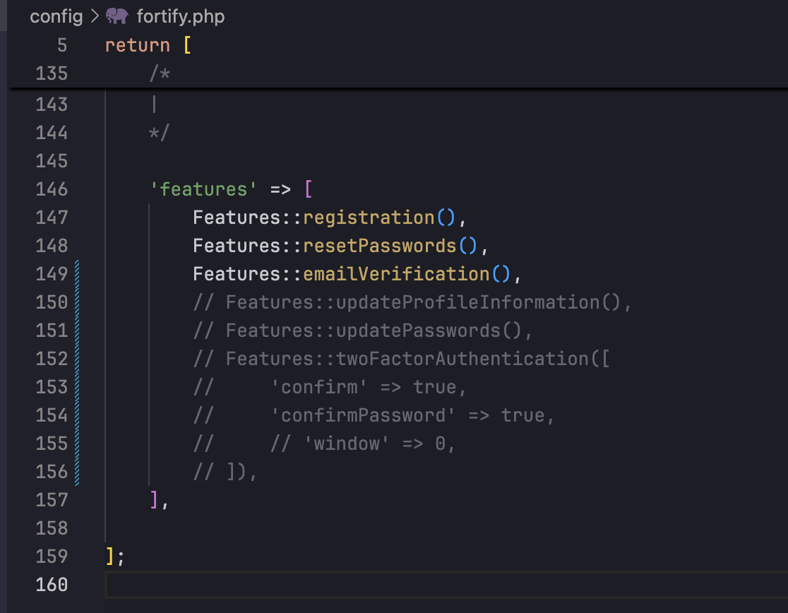

Để bắt đầu, các em cần hướng dẫn Fortify cách trả về view "login". Hãy nhớ rằng Fortify là một thư viện xác thực không có giao diện (headless authentication library). Nếu các em muốn có sẵn phần frontend cho các chức năng xác thực của Laravel (tức là giao diện đã làm sẵn), thì nên dùng một starter kit của Laravel.
Toàn bộ phần logic để hiển thị các view xác thực có thể được tùy biến thông qua các phương thức mà class Laravel\Fortify\Fortify cung cấp. Thông thường, các em sẽ gọi phương thức này trong hàm boot của class App\Providers\FortifyServiceProvider.
Sau đó, Fortify sẽ tự động định nghĩa route /login để trả về view mà các em đã cấu hình.
use Laravel\Fortify\Fortify;

/**
* Bootstrap any application services.
*/
public function boot(): void
{
Fortify::loginView(function () {
return view('auth.login');
});

// ...
}

3.2 The Register Page
Mở file app/Providers/FortifyServiceProvider.php, thêm đoạn code sau vào trong hàm boot:

Fortify::registerView(function () {
return view('auth.register');
});

Tạo file resources/views/auth/register.blade.php
<x-user-layout>
<x-slot name="page_title">
{{ __('Register') }}
</x-slot>

<section>
<x-panel icon="cube" header="{{ __('Account Register') }}">
<form action="{{ route('register') }}" method="POST">
@csrf

<div class="flex flex-col">
{{-- line attribute --}}
<div class="grid grid-cols-5 pb-6 pt-6 items-center border-b border-on-surface-900">
<div class="col-span-1 text-on-surface-500 font-bold">
<label>{{ __('Name') }}</label>
</div>
<div class="col-span-4 text-on-surface-600">
<x-text-input name="name" value="{{ old('name') }}"
placeholder="{{ __('Please input this field') }}" />
</div>
</div>

{{-- line attribute --}}
<div class="grid grid-cols-5 pb-6 pt-6 items-center border-b border-on-surface-900">
<div class="col-span-1 text-on-surface-500 font-bold">
<label>{{ __('Email') }}</label>
</div>
<div class="col-span-4 text-on-surface-600">
<x-text-input name="email" value="{{ old('email') }}"
placeholder="{{ __('Please input this field') }}" />
</div>
</div>

{{-- line attribute --}}
<div class="grid grid-cols-5 pb-6 pt-6 items-center border-b border-on-surface-900">
<div class="col-span-1 text-on-surface-500 font-bold">
<label>{{ __('Password') }}</label>
</div>
<div class="col-span-4 text-on-surface-600">
<x-text-input type="password" name="password" value="{{ old('password') }}"
placeholder="{{ __('Please input this field') }}" />
</div>
</div>

{{-- line attribute --}}
<div class="grid grid-cols-5 pb-6 pt-6 items-center border-b border-on-surface-900">
<div class="col-span-1 text-on-surface-500 font-bold">
<label>{{ __('Confirm Password') }}</label>
</div>
<div class="col-span-4 text-on-surface-600">
<x-text-input type="password" name="password_confirmation"
value="{{ old('password_confirmation') }}"
placeholder="{{ __('Please input this field') }}" />
</div>
</div>
</div>

<div class="flex flex-row justify-end mt-10">
<x-button type="reset"
class="bg-transparent text-on-surface-500 px-0 py-0 hover:text-on-surface-600 hover:bg-transparent">
{{ __('Reset') }}
</x-button>

<x-button type="submit" class="text-base font-normal">
{{ __('Register') }}
</x-button>
</div>
</form>
</x-panel>
</section>
</x-user-layout>

Truy cập URL http://localhost/register sẽ thấy màn hình như sau

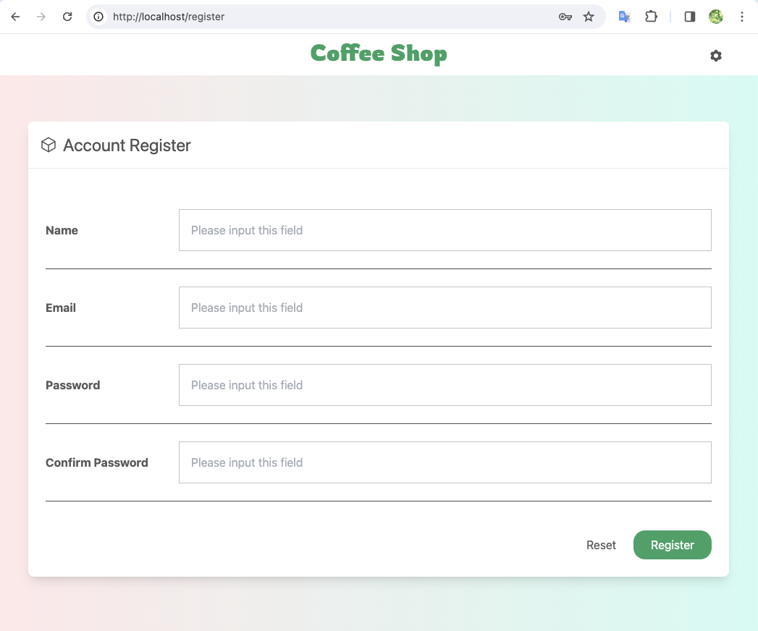

3.3 The Dashboard Page
php artisan make:controller DashboardController

Mở file app/Http/Controllers/DashboardController.php
<?php

namespace App\Http\Controllers;

class DashboardController extends Controller
{
public function index()
{
return view('dashboard');
}
}

Tạo file resources/views/dashboard.blade.php
<x-user-layout>
<x-slot name="page_title">
{{ __('Dashboard') }}
</x-slot>

<section>
<div class="py-12">
<div class="max-w-7xl mx-auto sm:px-6 lg:px-8">
<div class="bg-white dark:bg-gray-800 overflow-hidden shadow-sm sm:rounded-lg">
<div class="p-6 text-gray-900 dark:text-gray-100">
<b>{{ auth()->user()->name }},</b> {{ __("You're logged in!") }}
</div>

<form action="{{ route('logout') }}" method="POST">
@csrf

<form action="{{ route('logout') }}" method="POST">
@csrf

<button type="submit"
class="bg-surface text-on-surface-500 cursor-pointer flex items-center gap-1 w-full rounded px-6 py-2 text-left text-base hover:bg-primary-600 hover:text-on-primary-50 disabled:text-gray-500">
<svg xmlns="http://www.w3.org/2000/svg" fill="none" viewBox="0 0 24 24" stroke-width="1.5"
stroke="currentColor" class="w-5 h-5">
<path stroke-linecap="round" stroke-linejoin="round"
d="M15.75 9V5.25A2.25 2.25 0 0013.5 3h-6a2.25 2.25 0 00-2.25 2.25v13.5A2.25 2.25 0 007.5 21h6a2.25 2.25 0 002.25-2.25V15m3 0l3-3m0 0l-3-3m3 3H9" />
</svg>
<span class="ml-4">{{ __('Logout') }}</span>
</button>
</form>
</form>
</div>
</div>
</div>
</section>
</x-user-layout>

Mở file routes/web.php, thêm vào đoạn sau
Route::get('/dashboard', [App\Http\Controllers\DashboardController::class, 'index'])->middleware(['auth'])->name('dashboard');

Chạy lệnh

php artisan route:clear

Mở file config/fortify.php, sửa cấu hình HOME PATH thành /dashboard
'home' => '/dashboard',

Mở file app/Http/Middleware/RedirectIfAuthenticated.php, sửa lại thành như sau
…
if (Auth::guard($guard)->check()) {
return redirect()->route('dashboard');
}
…

Notes:
For login :
==> Http/Middleware/RedirectIfAuthenticated.php in handler :
change redirect(RouteServiceProvider::HOME);

For register :
=====> Http/Middleware/RedirectIfAuthenticated.php change public const HOME = '/';

Truy cập URL http://localhost/register thử đăng ký tài khoản, sẽ được chuyển hướng đến màn hình Dashboard

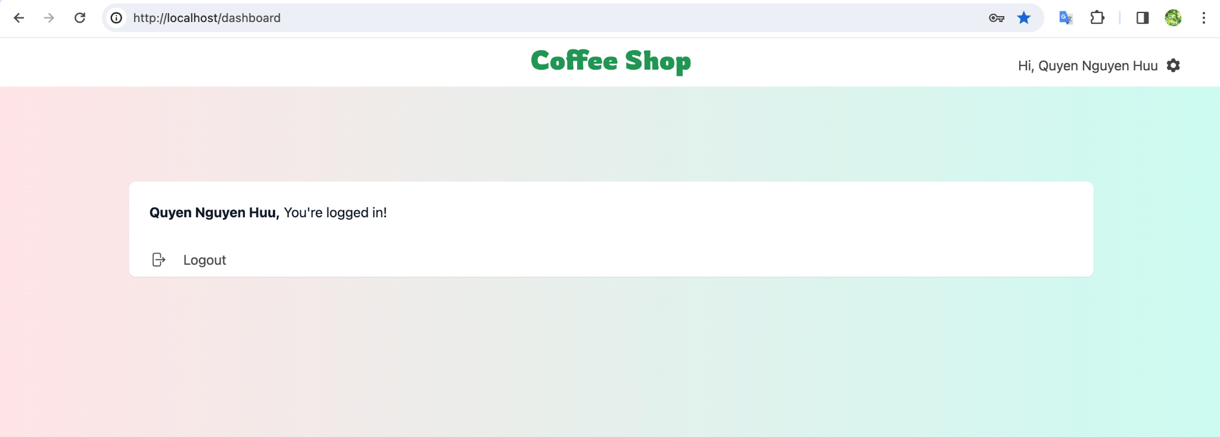

Xong rồi, thì hãy bấm nút Logout, tiếp theo ta làm trang Login.

3.3 The Login Page
Mở file app/Providers/FortifyServiceProvider.php, thêm đoạn code sau vào trong hàm boot:

Fortify::loginView(function () {
return view('auth.login');
});

Tạo file resources/views/auth/login.blade.php
<x-user-layout>
<x-slot name="page_title">
{{ __('Login') }}
</x-slot>

<section>
<x-panel icon="cube" header="{{ __('Login') }}">
@if (session('status'))
<div
class="mb-4 font-medium text-sm text-white flex flex-row items-center justify-center p-4 rounded-lg bg-[#219654]">
{{ session('status') }}
</div>
@endif

<form action="{{ route('login') }}" method="POST">
@csrf

<div class="flex flex-col">
{{-- line attribute --}}
<div class="grid grid-cols-5 pb-6 pt-6 items-center border-b border-on-surface-900">
<div class="col-span-1 text-on-surface-500 font-bold">
<label>{{ __('Email') }}</label>
</div>
<div class="col-span-4 text-on-surface-600">
<x-text-input name="email" value="{{ old('email') }}"
placeholder="{{ __('Please input this field') }}" />
</div>
</div>

{{-- line attribute --}}
<div class="grid grid-cols-5 pb-6 pt-6 items-center border-b border-on-surface-900">
<div class="col-span-1 text-on-surface-500 font-bold">
<label>{{ __('Password') }}</label>
</div>
<div class="col-span-4 text-on-surface-600">
<x-text-input type="password" name="password" value="{{ old('password') }}"
placeholder="{{ __('Please input this field') }}" />
</div>
</div>
</div>

<div class="flex flex-row justify-end mt-10">
<x-button href="{{ route('password.request') }}" target="_self"
class="bg-transparent text-on-surface-500 px-0 py-0 hover:text-on-surface-600 hover:bg-transparent">
{{ __('Forget password') }}
</x-button>

<x-button type="submit" class="text-base font-normal">
{{ __('Login') }}
</x-button>
</div>
</form>
</x-panel>
</section>
</x-user-layout>

Mở Browser, truy cập http://localhost/login sẽ thấy như sau, thử login bằng tài khoản đã tạo
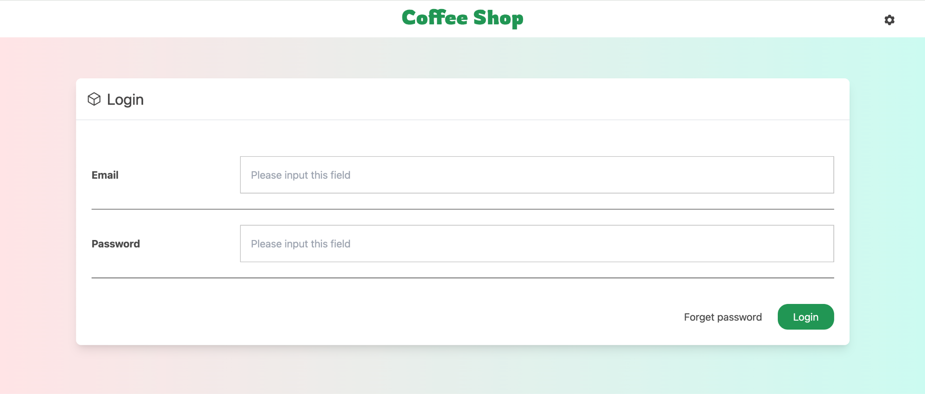

Nếu thành công, sẽ chuyển hướng đến trang Dashboard

3.4 The Forgot Password Page
Mở file app/Providers/FortifyServiceProvider.php, thêm đoạn code sau vào trong hàm boot:

Fortify::requestPasswordResetLinkView(function () {
return view('auth.forgot-password');
});

Tạo file resources/views/auth/forgot-password.blade.php
<x-user-layout>
<x-slot name="page_title">
{{ __('Reset Password') }}
</x-slot>

<section>
<x-panel icon="cube" header="{{ __('Reset Password') }}">
@if (session('status'))
<div
class="mb-4 font-medium text-sm text-white flex flex-row items-center justify-center p-4 rounded-lg bg-[#219654]">
{{ session('status') }}
</div>
@endif

<form action="{{ route('password.email') }}" method="POST">
@csrf

<div class="flex flex-col">
{{-- line attribute --}}
<div class="grid grid-cols-5 pb-6 pt-6 items-center border-b border-on-surface-900">
<div class="col-span-1 text-on-surface-500 font-bold">
<label>{{ __('Email') }}</label>
</div>
<div class="col-span-4 text-on-surface-600">
<x-text-input name="email" value="{{ old('email') }}"
placeholder="{{ __('Please input this field') }}" />
</div>
</div>
</div>

<div class="flex flex-row justify-end mt-10">
<x-button type="reset"
class="bg-transparent text-on-surface-500 px-0 py-0 hover:text-on-surface-600 hover:bg-transparent">
{{ __('Reset') }}
</x-button>

<x-button type="submit" class="text-base font-normal">
{{ __('Reset Password') }}
</x-button>
</div>
</form>
</x-panel>
</section>
</x-user-layout>

Mở trình duyệt, truy cập vào URL http://localhost/forgot-password sẽ thấy như sau
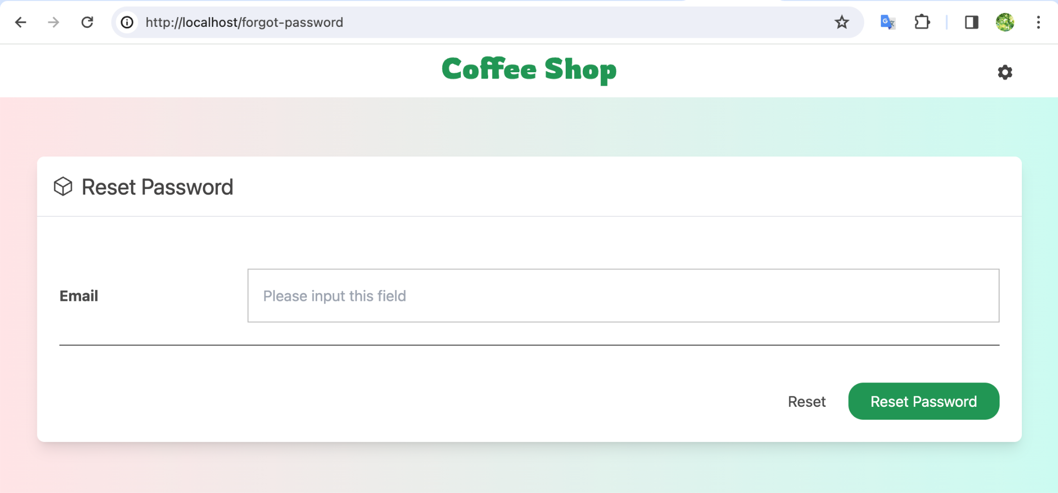
Thử nhập địa chỉ email đăng ký vào, bấm nút Reset thì hệ thống sẽ gửi Email Reset Password về. Có thể kiểm tra email bằng Telescope
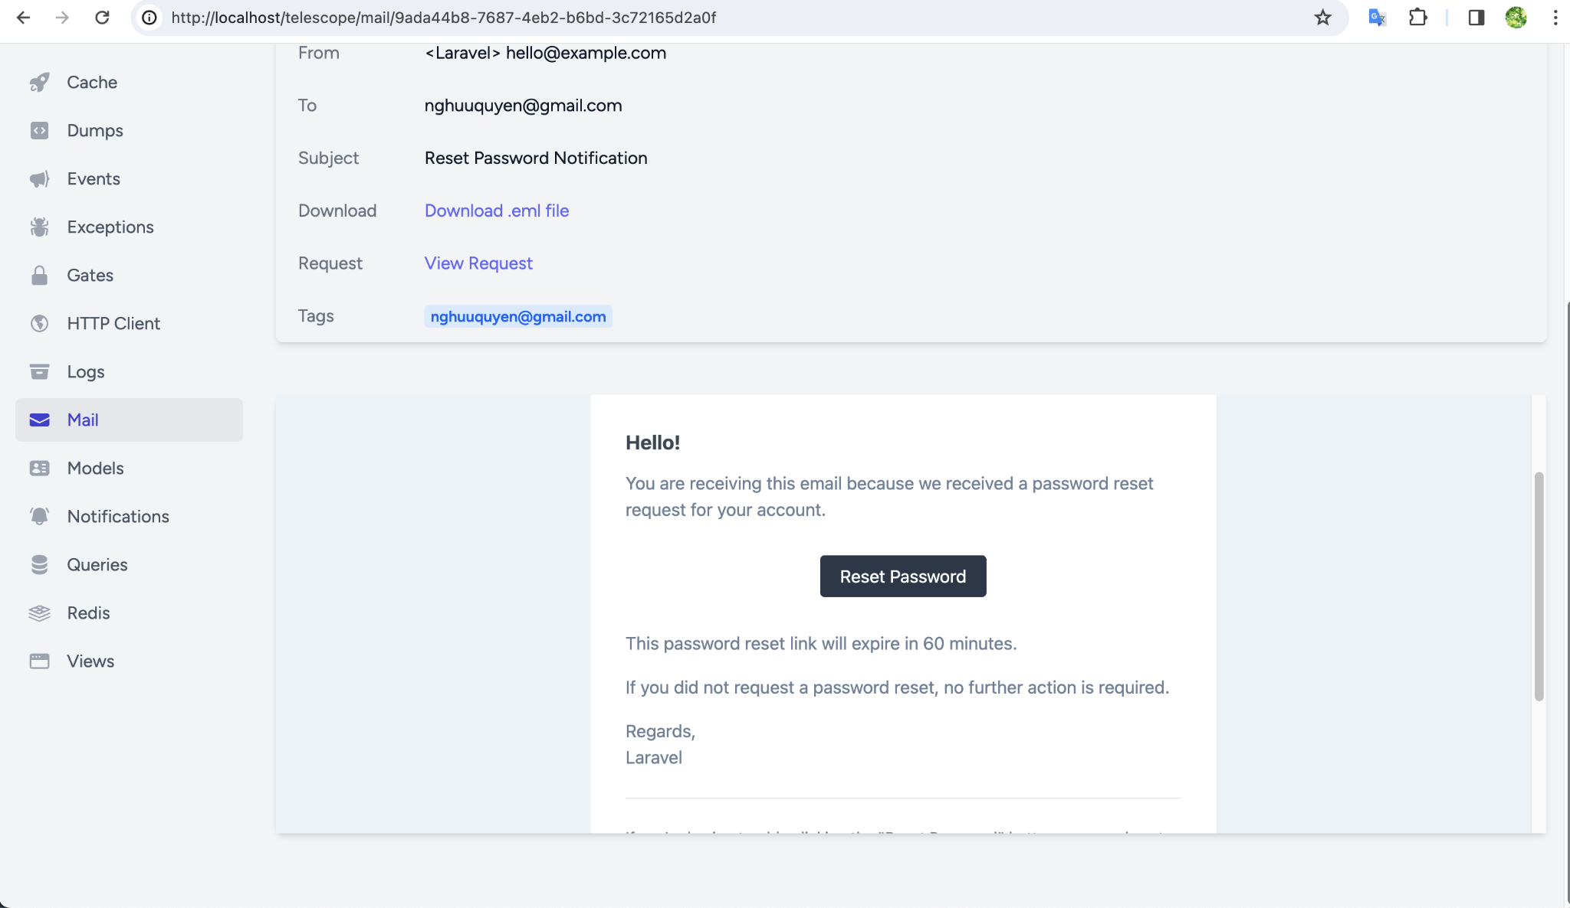
Lúc này, bấm nút Reset Password mở ra màn hình sẽ bị lỗi vì chúng ta chưa làm trang Reset Password. Hãy đọc tiếp và làm ở bước tiếp theo !!
3.4 The Password Reset Page
Mở file app/Providers/FortifyServiceProvider.php, thêm đoạn code sau vào trong hàm boot:

Fortify::resetPasswordView(function (Request $request) {
return view('auth.reset-password', ['request' => $request]);
});

Tạo file resources/views/auth/reset-password.blade.php
<x-user-layout>
<x-slot name="page_title">
{{ __('Reset Password') }}
</x-slot>

<section>
<x-panel icon="cube" header="{{ __('Reset Password') }}">
<form action="{{ route('password.update') }}" method="POST">
@csrf

<input type="hidden" name="token" value="{{ request()->route('token') }}" />
<input type="hidden" name="email" value="{{ request()->string('email') }}" />

<div class="flex flex-col">
{{-- line attribute --}}
<div class="grid grid-cols-5 pb-6 pt-6 items-center border-b border-on-surface-900">
<div class="col-span-1 text-on-surface-500 font-bold">
<label>{{ __('Email') }}</label>
</div>
<div class="col-span-4 text-on-surface-600">
<span>{{ request()->string('email') }}</span>
</div>
</div>

{{-- line attribute --}}
<div class="grid grid-cols-5 pb-6 pt-6 items-center border-b border-on-surface-900">
<div class="col-span-1 text-on-surface-500 font-bold">
<label>{{ __('Password') }}</label>
</div>
<div class="col-span-4 text-on-surface-600">
<x-text-input type="password" name="password" value="{{ old('password') }}"
placeholder="{{ __('Please input this field') }}" />
</div>
</div>

{{-- line attribute --}}
<div class="grid grid-cols-5 pb-6 pt-6 items-center border-b border-on-surface-900">
<div class="col-span-1 text-on-surface-500 font-bold">
<label>{{ __('Confirm Password') }}</label>
</div>
<div class="col-span-4 text-on-surface-600">
<x-text-input type="password" name="password_confirmation"
value="{{ old('password_confirmation') }}"
placeholder="{{ __('Please input this field') }}" />
</div>
</div>
</div>

<div class="flex flex-row justify-end mt-10">
<x-button type="reset"
class="bg-transparent text-on-surface-500 px-0 py-0 hover:text-on-surface-600 hover:bg-transparent">
{{ __('Cancel') }}
</x-button>

<x-button type="submit" class="text-base font-normal">
{{ __('Reset Password') }}
</x-button>
</div>
</form>
</x-panel>
</section>
</x-user-layout>

Thử bấm lại vào Link Reset Password trong Mail, sẽ được như sau
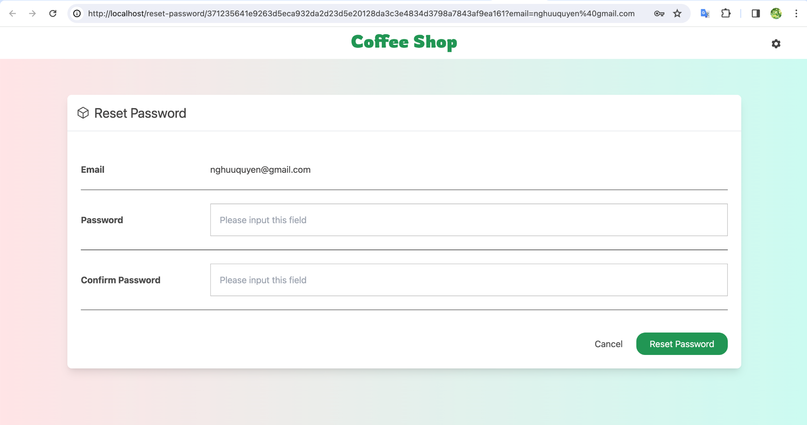
Hãy thử đổi mật khẩu mới và bấm nút Reset. Hệ thống sẽ tự chuyển đến màn hình Login khi hoàn tất.

3.5 Throttle Login Attempts
Hãy thử Login nhập sai mật khẩu nhiều lần, sẽ bị Block như hình dưới
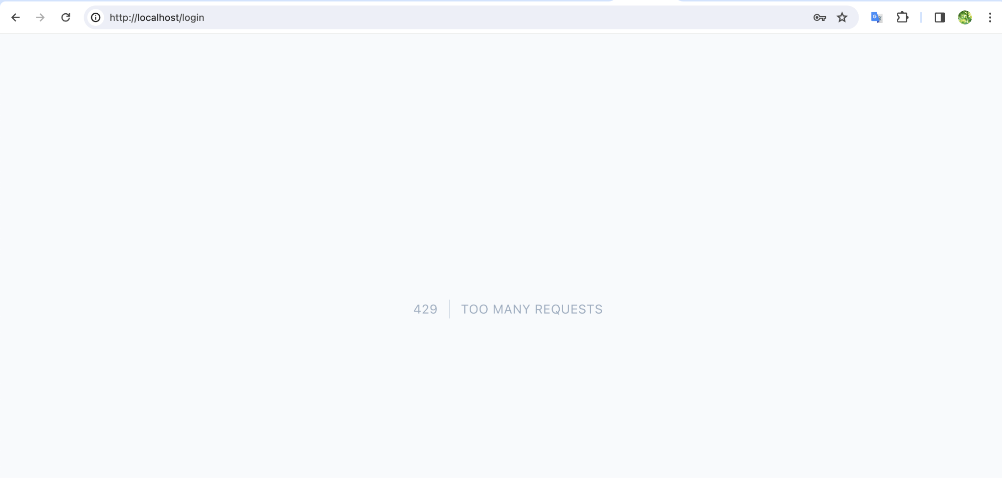
Thời gian Block có thể thay đổi trong app/Providers/FortifyServiceProvider.php

3.6 Source Code
Mã nguồn tới bước này ở đây [Part 1. Implement Authentication Features]
https://github.com/nghuuquyen/lab-laravel-framework/commit/44743cadfa3aa0c2695dc6b73de2ed74e7cc7155

4. BUILD USER PROFILE MANAGEMENT

4.1 Overview
Trong phần ta sẽ làm các chức năng sau:
- Update User Profile
- Update User Password
- Delete User Account
- Verify Email Address
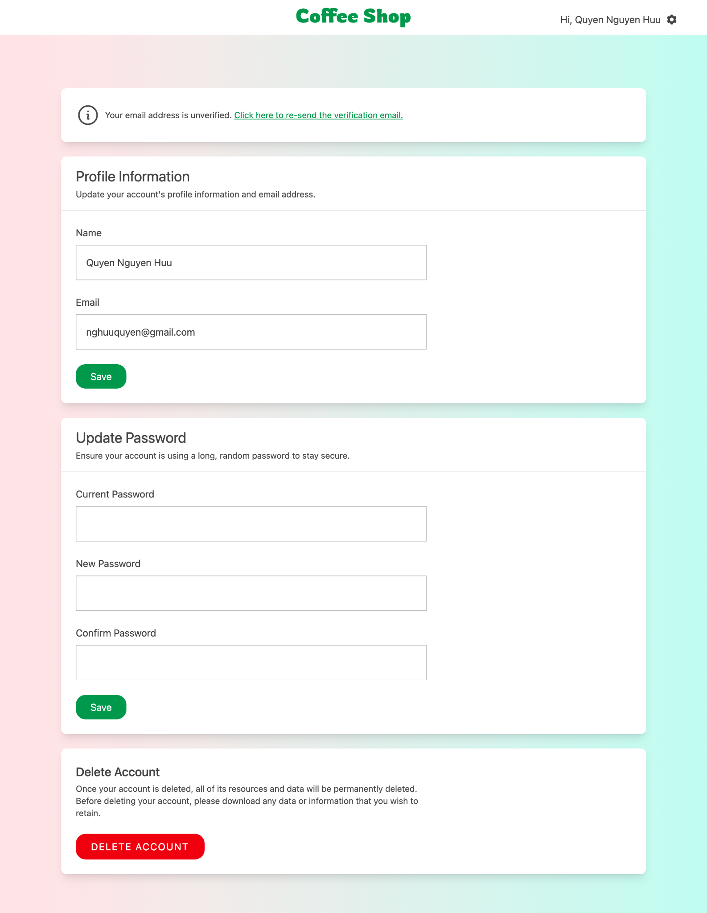

4.2 Balde Components

4.2.1 Danger Button
Tạo mới resources/views/components/danger-button.blade.php
<x-button {{ $attributes->merge([ 'class' => 'bg-red-600 border border-transparent rounded-md text-white tracking-widest hover:bg-red-500 active:bg-red-700 focus:outline-none focus:ring-2 focus:ring-red-500 focus:ring-offset-2 dark:focus:ring-offset-gray-800 transition ease-in-out duration-150' ]) }}>
{{ $slot }}
</x-button>

4.2.2 Secondary Button
Tạo mới resources/views/components/secondary-button.blade.php
<x-button {{ $attributes->merge([ 'class' => 'bg-surface text-on-surface-600 border border-gray-300 dark:border-gray-500 rounded-md tracking-widest shadow-sm hover:bg-gray-50 dark:hover:bg-gray-700 focus:outline-none focus:ring-2 focus:ring-indigo-500 focus:ring-offset-2 dark:focus:ring-offset-gray-800 disabled:opacity-25 transition ease-in-out duration-150']) }}>
{{ $slot }}
</x-button>

4.2.3 Info Icon
Tạo mới resources/views/components/icons/info.blade.php
<svg xmlns="http://www.w3.org/2000/svg" fill="none" viewBox="0 0 24 24" stroke-width="1.5" stroke="currentColor" class="w-10 h-10">
<path stroke-linecap="round" stroke-linejoin="round" d="M11.25 11.25l.041-.02a.75.75 0 011.063.852l-.708 2.836a.75.75 0 001.063.853l.041-.021M21 12a9 9 0 11-18 0 9 9 0 0118 0zm-9-3.75h.008v.008H12V8.25z" />
</svg>

4.2.4 Modal
Tạo mới resources/views/components/modal.blade.php
@props([
'name',
'show' => false,
'maxWidth' => '2xl'
])

@php
$maxWidth = [
'sm' => 'sm:max-w-sm',
'md' => 'sm:max-w-md',
'lg' => 'sm:max-w-lg',
'xl' => 'sm:max-w-xl',
'2xl' => 'sm:max-w-2xl',
][$maxWidth];
@endphp

<div
x-data="{
show: @js($show),
focusables() {
// All focusable element types...
let selector = 'a, button, input:not([type=\'hidden\']), textarea, select, details, [tabindex]:not([tabindex=\'-1\'])'
return [...$el.querySelectorAll(selector)]
// All non-disabled elements...
.filter(el => ! el.hasAttribute('disabled'))
},
firstFocusable() { return this.focusables()[0] },
lastFocusable() { return this.focusables().slice(-1)[0] },
nextFocusable() { return this.focusables()[this.nextFocusableIndex()] || this.firstFocusable() },
prevFocusable() { return this.focusables()[this.prevFocusableIndex()] || this.lastFocusable() },
nextFocusableIndex() { return (this.focusables().indexOf(document.activeElement) + 1) % (this.focusables().length + 1) },
prevFocusableIndex() { return Math.max(0, this.focusables().indexOf(document.activeElement)) -1 }
}"
x-init="$watch('show', value => {
if (value) {
document.body.classList.add('overflow-y-hidden');
{{ $attributes->has('focusable') ? 'setTimeout(() => firstFocusable().focus(), 100)' : '' }}
} else {
document.body.classList.remove('overflow-y-hidden');
}
})"
x-on:open-modal.window="$event.detail == '{{ $name }}' ? show = true : null;"
x-on:close.window="show = false"
x-on:keydown.escape.window="show = false"
x-on:keydown.tab.prevent="$event.shiftKey || nextFocusable().focus()"
x-on:keydown.shift.tab.prevent="prevFocusable().focus()"
x-show="show"
class="fixed inset-0 overflow-y-auto px-4 py-6 sm:px-0 z-50"
style="display: {{ $show ? 'block' : 'none' }};"
>
<div
x-show="show"
class="fixed inset-0 z-40"
x-on:click="show = false"
x-transition:enter="ease-out duration-300"
x-transition:enter-start="opacity-0"
x-transition:enter-end="opacity-100"
x-transition:leave="ease-in duration-200"
x-transition:leave-start="opacity-100"
x-transition:leave-end="opacity-0"
>
<div class="absolute inset-0 bg-gray-500 dark:bg-gray-600 opacity-75"></div>
</div>

<div
x-show="show"
class="fixed inset-0 flex items-center justify-center z-50"
x-transition:enter="ease-out duration-300"
x-transition:enter-start="opacity-0 translate-y-4 sm:translate-y-0 sm:scale-95"
x-transition:enter-end="opacity-100 translate-y-0 sm:scale-100"
x-transition:leave="ease-in duration-200"
x-transition:leave-start="opacity-100 translate-y-0 sm:scale-100"
x-transition:leave-end="opacity-0 translate-y-4 sm:translate-y-0 sm:scale-95"
>
<div class="bg-surface rounded-lg overflow-hidden shadow-xl sm:w-full {{ $maxWidth }}">
{{ $slot }}
</div>
</div>
</div>

4.2.5 Panel (Updated)
Mở file resources/views/components/panel.blade.php thay lại bằng code sau:
<div {{ $attributes->merge(['class' => 'bg-surface rounded-lg shadow-lg']) }}>
@if (isset($header))
<h1
class="bg-surface text-2xl text-on-surface-600 border-b border-on-surface p-4 flex flex-row items-center justify-between sticky top-0 rounded-t-lg z-10">
<div class="flex flex-row items-center">
@includeIf('components/icons/' . ($icon ?? ''))

<div class="flex flex-col">
<span class="ml-2">{{ $header }}</span>
@if(isset($subHeader))
<span class="ml-2 mt-1 text-sm text-on-surface-500">
{{ __($subHeader) }}
</span>
@endif
</div>
</div>

@if (isset($action))
{{ $action }}
@endif
</h1>
@endif

<div class="p-6">
{{ $slot }}
</div>
</div>

4.2.6 Text Input (Updated)
Mở file resources/views/components/text-input.blade.php và thay bằng mã sau:
<div class="flex flex-col w-full">
@php
$randomFieldId = \Illuminate\Support\Str::uuid();
$messageBag = isset($errorBags) ? $errors->{$errorBags} : $errors;
@endphp

@isset($label)
<label class="font-normal mb-2 text-on-surface-600" for="input_{{ ($name ?? '_') . $randomFieldId }}">{{ $label }}</label>
@endisset

<input
id="input_{{ ($name ?? '_') . $randomFieldId }}"
{{ $attributes->merge([
'class' =>
'border text-on-surface-600 border-on-surface-300 px-4 py-4 bg-surface ' .
($messageBag->has($name ?? null) ? ' border-red-500' : ''),
]) }}
type="{{ $type ?? 'text' }}" placeholder="{{ $placeholder ?? '' }}"
@if (isset($model)) wire:model="{{ $model }}" @endif
@if (isset($name)) name="{{ $name }}" autocomplete="{{ $name }}" @endif
@if (isset($readonly)) readonly @endif
@if (isset($value)) value="{{ $value }}" @endif
autofocus
/>

@error($name ?? '', $errorBags ?? null)
<span class="text-sm block sm:inline text-red-500 mt-2">{{ $message }}</span>
@enderror
</div>

4.3 Email Verification
Đầu tiên thiết lập Fortify để mở chức năng Verify Email
Mở file config/fortify.php, và uncomment dòng dưới đây
Features::emailVerification(),

Mở file app/Providers/FortifyServiceProvider.php và thêm đoạn code sau vào
Fortify::verifyEmailView(function () {
return view('auth.verify-email');
});

Tạo file resources/views/auth/verify-email.blade.php
<x-user-layout>
<div class="py-6">
<div class="max-w-5xl mx-auto sm:px-6 lg:px-8 space-y-6">
<x-panel>
<div class="mb-4 text-on-surface-500 py-4">
{{ __('Thanks for signing up! Before getting started, could you verify your email address by clicking on the link we just emailed to you? If you didn\'t receive the email, we will gladly send you another.') }}
</div>

@if (session('status') == 'verification-link-sent')
<div class="mb-4 font-medium text-on-surface-500">
{{ __('A new verification link has been sent to the email address you provided during registration.') }}
</div>
@endif

<div class="mt-4 flex items-center gap-2">
<form method="POST" action="{{ route('verification.send') }}">
@csrf

<div>
<x-button type="submit">
{{ __('Resend Verification Email') }}
</x-button>
</div>
</form>

<form method="POST" action="{{ route('logout') }}">
@csrf

<x-secondary-button type="submit">
{{ __('Log Out') }}
</x-secondary-button>
</form>
</div>
</x-panel>
</div>
</div>
</x-user-layout>

4.4 User Profile
Đầu tiên thiết lập Fortify để mở chức năng Update User Profile và Update Password
Mở file config/fortify.php, và uncomment dòng dưới đây
Features::updateProfileInformation(),
Features::updatePasswords(),

Tạo ProfileController
php artisan make:controller ProfileController

Mở file app/Http/Controllers/ProfileController.php
<?php

namespace App\Http\Controllers;

use Illuminate\Http\Request;
use Illuminate\Support\Facades\Auth;
use Illuminate\Support\Facades\Redirect;

class ProfileController extends Controller
{
/**
* Display the user's profile form.
*/
public function edit(Request $request)
{
return view('profile.edit', [ 'user' => $request->user() ]);
}

/**
* Delete the user's account.
*/
public function destroy(Request $request)
{
$request->validateWithBag('userDeletion', [
'password' => ['required', 'current_password'],
]);

$user = $request->user();

Auth::logout();

$user->delete();

$request->session()->invalidate();
$request->session()->regenerateToken();

return Redirect::to('/');
}
}

Tạo file resources/views/profile/partials/update-profile-information-form.blade.php
<section>
<form method="POST" action="{{ route('user-profile-information.update') }}" class="grid grid-cols-1 gap-6">
@csrf
@method('put')

<x-text-input
name="name" :label="__('Name')"
:value="old('name', $user->name)" error-bags="updateProfileInformation"/>

<x-text-input
name="email" :label="__('Email')"
:value="old('email', $user->email)" error-bags="updateProfileInformation"/>

<div class="flex items-center gap-4">
<x-button type="submit">{{ __('Save') }}</x-button>

@if (session('status') === 'profile-information-updated')
<p
x-data="{ show: true }"
x-show="show"
x-transition
x-init="setTimeout(() => show = false, 2000)"
class="text-sm text-gray-600 dark:text-gray-400"
>{{ __('Saved.') }}</p>
@endif
</div>
</form>
</section>

Tạo file resources/views/profile/partials/update-password-form.blade.php
<section>
<form method="POST" action="{{ route('user-password.update') }}" class="grid grid-cols-1 gap-6">
@csrf
@method('put')

<x-text-input
type="password" name="current_password" :label="__('Current Password')" error-bags="updatePassword"/>

<x-text-input
type="password" name="password" :label="__('New Password')" error-bags="updatePassword"/>

<x-text-input
type="password" name="password_confirmation" :label="__('Confirm Password')" error-bags="updatePassword"/>

<div class="flex items-center gap-4">
<x-button type="submit">{{ __('Save') }}</x-button>

@if (session('status') === 'password-updated')
<p
x-data="{ show: true }"
x-show="show"
x-transition
x-init="setTimeout(() => show = false, 2000)"
class="text-sm text-gray-600 dark:text-gray-400"
>{{ __('Saved.') }}</p>
@endif
</div>
</form>
</section>

Tạo file resources/views/profile/partials/delete-user-form.blade.php
<section class="space-y-6 bg-surface">
<header>
<h2 class="text-xl font-medium text-on-surface-600">
{{ __('Delete Account') }}
</h2>

<p class="mt-1 text-sm text-on-surface-500">
{{ __('Once your account is deleted, all of its resources and data will be permanently deleted. Before deleting your account, please download any data or information that you wish to retain.') }}
</p>
</header>

<x-danger-button
type="submit" x-data="{}" @click="$dispatch('open-modal', 'confirm-user-deletion')">
{{ __('Delete Account') }}
</x-danger-button>

<x-modal name="confirm-user-deletion" :show="$errors->userDeletion->isNotEmpty()" focusable>
<form method="post" action="{{ route('profile.destroy') }}" class="p-6">
@csrf
@method('delete')

<h2 class="text-xl font-bold text-on-surface-600">
{{ __('Are you sure you want to delete your account?') }}
</h2>

<p class="mt-1 text-sm text-on-surface-500">
{{ __('Once your account is deleted, all of its resources and data will be permanently deleted. Please enter your password to confirm you would like to permanently delete your account.') }}
</p>

<div class="mt-6">
<x-text-input
name="password" type="password" class="mt-1" placeholder="{{ __('Password') }}" error-bags="userDeletion" />
</div>

<div class="mt-6 flex justify-end">
<x-secondary-button type="button" x-on:click="$dispatch('close')">
{{ __('Cancel') }}
</x-secondary-button>

<x-danger-button type="submit" class="ms-3">
{{ __('Delete Account') }}
</x-danger-button>
</div>
</form>
</x-modal>
</section>

Tạo file resources/views/profile/edit.blade.php
<x-user-layout>
<x-slot:title>
{{ __('Profile') }}
</x-slot:title>

<div class="py-6">
<div class="max-w-5xl mx-auto sm:px-6 lg:px-8 space-y-6">
@if ($user instanceof \Illuminate\Contracts\Auth\MustVerifyEmail && ! $user->hasVerifiedEmail())
<x-panel>
<form id="send-verification" method="POST" action="{{ route('verification.send') }}">
@csrf
<div class="flex flex-row items-center text-2xl text-on-surface-500">
<x-icon icon="info" />
<p class="text-sm text-on-surface-600 ml-2">
{{ __('Your email address is unverified.') }}

<button form="send-verification"
class="underline text-sm text-primary-500 hover:text-primary-400 rounded-md focus:outline-none focus:ring-2 focus:ring-offset-2 focus:ring-indigo-500 dark:focus:ring-offset-gray-800">
{{ __('Click here to re-send the verification email.') }}
</button>
</p>
</div>
@if (session('status') === 'verification-link-sent')
<p class="mt-2 px-2 text-sm text-on-surface-500">
{{ __('A new verification link has been sent to your email address.') }}
</p>
@endif
</form>
</x-panel>
@endif

<x-panel :header="__('Profile Information')" :sub-header="__('Update your account\'s profile information and email address.')">
<div class="max-w-xl">
@include('profile.partials.update-profile-information-form')
</div>
</x-panel>

<x-panel :header="__('Update Password')" :sub-header="__('Ensure your account is using a long, random password to stay secure.')">
<div class="max-w-xl">
@include('profile.partials.update-password-form')
</div>
</x-panel>

<x-panel>
<div class="max-w-xl">
@include('profile.partials.delete-user-form')
</div>
</x-panel>
</div>
</div>
</x-user-layout>

Mở file app/Models/User.php và sửa thành như sau:
<?php

namespace App\Models;

use Illuminate\Contracts\Auth\MustVerifyEmail;
use Illuminate\Database\Eloquent\Factories\HasFactory;
use Illuminate\Foundation\Auth\User as Authenticatable;
use Illuminate\Notifications\Notifiable;
use Laravel\Sanctum\HasApiTokens;

class User extends Authenticatable implements MustVerifyEmail
{
use HasApiTokens, HasFactory, Notifiable;

/**
* The attributes that are mass assignable.
*
* @var array<int, string>
*/
protected $fillable = [
'name',
'email',
'password',
];

/**
* The attributes that should be hidden for serialization.
*
* @var array<int, string>
*/
protected $hidden = [
'password',
'remember_token',
];

/**
* The attributes that should be cast.
*
* @var array<string, string>
*/
protected $casts = [
'email_verified_at' => 'datetime',
'password' => 'hashed',
];
}

Mở file routes/web.php và thay đoạn code
oute::get('/dashboard', [App\Http\Controllers\DashboardController::class, 'index'])->middleware(['auth'])->name('dashboard');

thành
Route::middleware('auth')->group(function () {
Route::get('/dashboard', [App\Http\Controllers\DashboardController::class, 'index'])->name('dashboard');
Route::get('/profile', [App\Http\Controllers\ProfileController::class, 'edit'])->name('profile.edit');
Route::delete('/profile', [App\Http\Controllers\ProfileController::class, 'destroy'])->name('profile.destroy');
});

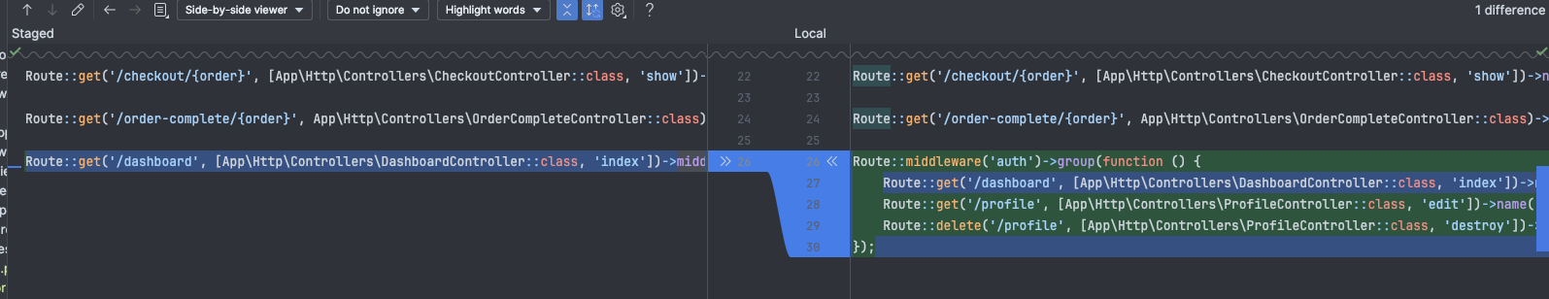
Chạy lệnh
php artisan route:clear

Sau đó mở trình duyệt, rồi truy cập link sau http://localhost/profile sẽ thấy giao diện như sau
Đến đây là có thể sử dụng để cập nhật thông tin User Profile, Verify Email, Mật khẩu và Xoá Account được rồi. Chú ý để Verify Email thì hãy mở Telescope lên sẽ thấy Email như sau:

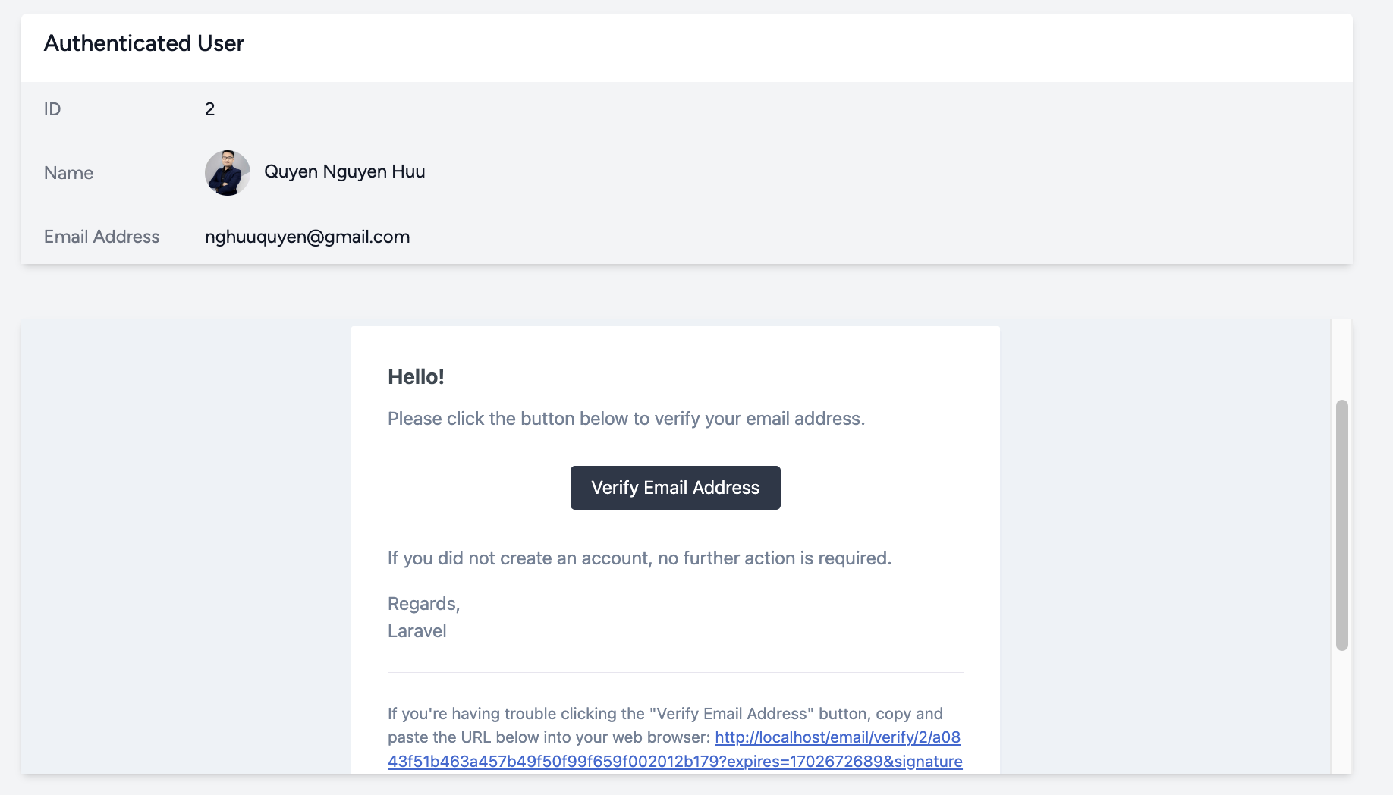
Chỉ cần nhấp vào Link hoặc Button là Account sẽ được Verify
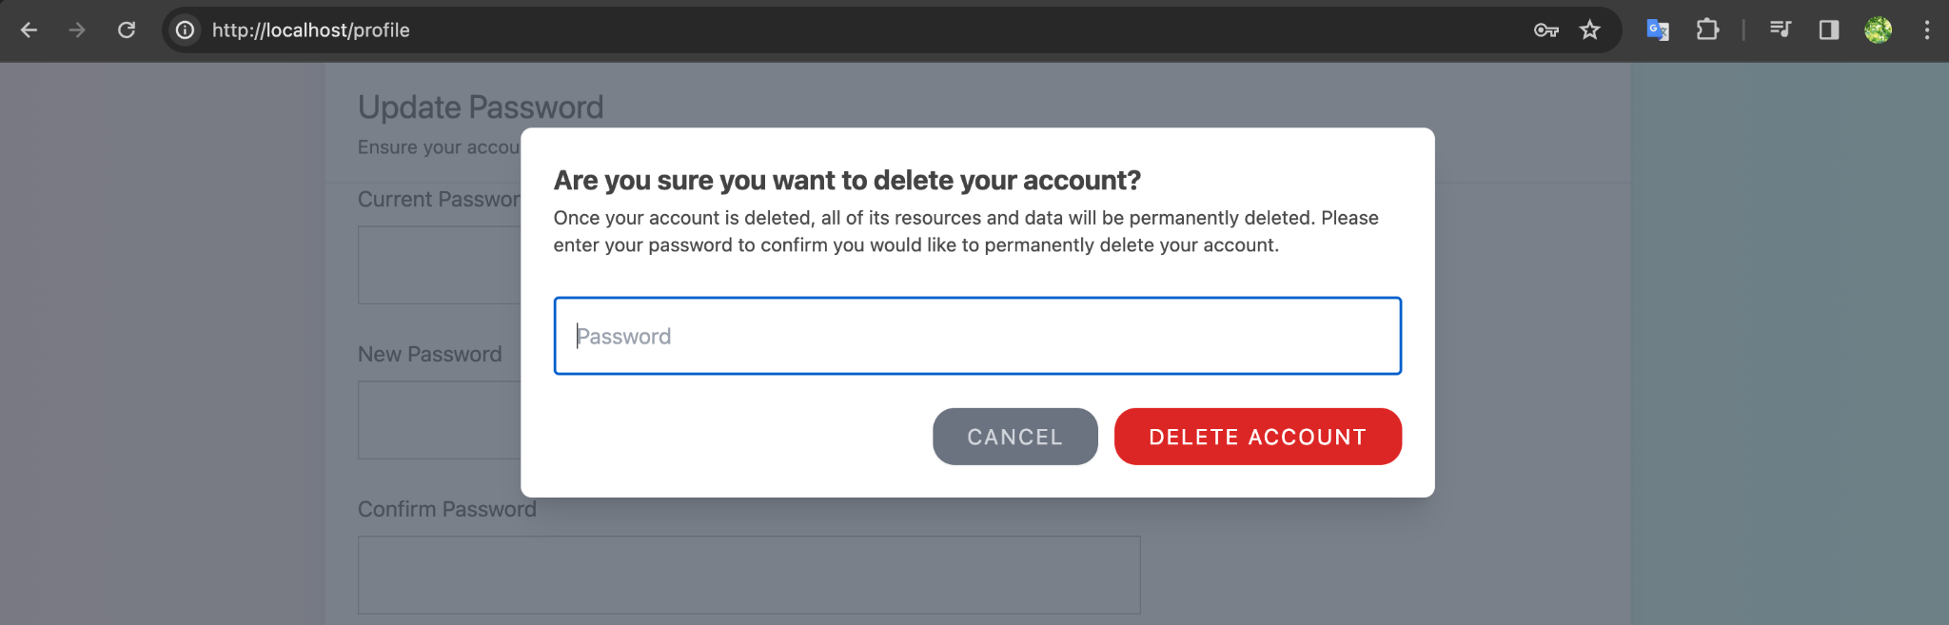
Khi bấm nút Xoá Account thì sẽ hiện lên một Modal để Confirm lại mật khẩu như trên.

4.7 Source Code
Mã nguồn đến bước này ở đây [Part 2. User Profile Feature]
https://github.com/nghuuquyen/lab-laravel-framework/commit/a74ed5165e0642cdcb2600385c8477392632cc9e

5. BUILD TWO FACTOR AUTHENTICATION

5.1 Build
Mở file app/Models/User.php lên và thêm Trait TwoFactorAuthenticatable vào như dưới
…
use Laravel\Fortify\TwoFactorAuthenticatable;
use Laravel\Sanctum\HasApiTokens;

class User extends Authenticatable implements MustVerifyEmail
{
use HasApiTokens, HasFactory, Notifiable, TwoFactorAuthenticatable;

….

Mở file app/Providers/FortifyServiceProvider.php và thêm đoạn code sau vào
…
Fortify::confirmPasswordView(function () {
return view('auth.confirm-password');
});

Fortify::twoFactorChallengeView(function () {
return view('auth.two-factor-challenge');
});
…

Mở file: config/fortify.php
Un-comment dòng dưới đây
Features::twoFactorAuthentication([
'confirm' => true,
'confirmPassword' => true,
// 'window' => 0,
]),

Tạo file resources/views/auth/confirm-password.blade.php
<x-user-layout>
<section>
<x-panel class="max-w-xl m-auto" :header="__('Confirm Password')" :sub-header="__('This is a secure area of the application. Please confirm your password before continuing.')">
<form method="POST" action="{{ route('password.confirm') }}">
@csrf

<x-text-input class="block mt-1 w-full" type="password" name="password" :label="__('Password')" />

<div class="flex justify-end mt-4">
<x-button type="submit">
{{ __('Confirm') }}
</x-button>
</div>
</form>
</x-panel>
</section>
</x-user-layout>

Tạo file resources/views/profile/partials/two-factor-authentication.blade.php
<section>
@if(! auth()->user()->hasEnabledTwoFactorAuthentication())
@if (session('status') == 'two-factor-authentication-enabled')
<form method="POST" action="{{ route('two-factor.confirm') }}" class="grid grid-cols-1 gap-6">
@csrf

<div class="flex flex-col text-on-surface-600">
<span class="mb-1 font-bold">
Finish enabling two-factor authentication.
</span>
<span class="text-sm mb-1">
When two-factor authentication is enabled, you will be prompted for a secure, random token during authentication. You may retrieve this token from your phone's Google Authenticator application.
</span>
<span class="text-sm font-bold">
To finish enabling two-factor authentication, scan the following QR code using your phone's authenticator application or enter the setup key and provide the generated OTP code.
</span>
</div>

<div class="p-4 bg-white w-fit">
{!! request()->user()->twoFactorQrCodeSvg() !!}
</div>

<div class="flex flex-row text-on-surface-600 font-bold">
<span>{{ __('Setup Key') }}:</span>
<span class="ml-2">{{ decrypt(auth()->user()->two_factor_secret) }}</span>
</div>

<x-text-input
type="text" name="code" :label="__('Code')"/>

<div class="flex items-center gap-4">
<x-button type="submit">{{ __('Confirm') }}</x-button>
</div>
</form>
@else
<form method="POST" action="{{ route('two-factor.enable') }}" class="grid grid-cols-1 gap-6">
@csrf
<div class="flex flex-col text-on-surface-600">
<span class="mb-1 font-bold">
You have not enabled two-factor authentication.
</span>
<span class="text-sm">
When two-factor authentication is enabled, you will be prompted for a secure, random token during authentication. You may retrieve this token from your phone's Google Authenticator application.
</span>
</div>
<div class="flex items-center gap-4">
<x-button type="submit">{{ __('Enable') }}</x-button>
</div>
</form>
@endif
@else
@if (session('status') == 'two-factor-authentication-confirmed')
@endif

<div class="flex flex-col mb-4 text-on-surface-600">
<span class="mb-4 font-bold">You have enabled two-factor authentication.</span>
<span class="text-sm">When two-factor authentication is enabled, you will be prompted for a secure, random token during authentication. You may retrieve this token from your phone's Google Authenticator application.</span>
</div>

<div>
<details class="text-on-surface-500 mt-2 mb-4 text-sm font-bold">
<summary class="cursor-pointer">{{ __('Recovery Codes') }}</summary>
<div>
<span class="text-on-surface-600 text-sm font-normal">Store these recovery codes in a secure password manager. They can be used to recover access to your account if your two-factor authentication device is lost.</span>

<div class="flex flex-col p-4 bg-gray-100 rounded-lg mt-2 text-sm">
@forEach(auth()->user()->recoveryCodes() as $code)
<span class="font-normal">{{ $code }}</span>
@endforEach
</div>

<form method="POST" action="{{ route('two-factor.recovery-codes') }}" class="mt-2 w-full flex justify-end">
@csrf
<x-button type="submit" class="bg-transparent p-0 underline underline-offset-4 text-on-surface-600 hover:bg-transparent font-normal -mr-4 -mt-2">
{{ __('Regenerate Recovery Code') }}
</x-button>
</form>
</div>
</details>
</div>
<div class="flex flex-row py-4">
<form method="POST" action="{{ route('two-factor.disable') }}">
@csrf
@method('DELETE')

<x-danger-button type="submit">
{{ __('Disable 2FA') }}
</x-danger-button>
</form>
</div>
@endif
</section>

Tạo file resources/views/auth/two-factor-challenge.blade.php
<x-user-layout>
<section>
<x-panel :header="__('Two Factor Authentication')" x-data="{ recovery: false }" class="max-w-xl m-auto">
<div class="mb-4 text-on-surface-600" x-show="! recovery">
{{ __('Please confirm access to your account by entering the authentication code provided by your authenticator application.') }}
</div>

<div class="mb-4 text-on-surface-600" x-cloak x-show="recovery">
{{ __('Please confirm access to your account by entering one of your emergency recovery codes.') }}
</div>

<form method="POST" action="{{ route('two-factor.login') }}">
@csrf

<div class="mt-4" x-show="! recovery">
<x-text-input type="text" :label="__('Code')" inputmode="numeric" name="code" autofocus x-ref="code" autocomplete="one-time-code" />
</div>

<div class="mt-4" x-cloak x-show="recovery">
<x-text-input type="text" :label="__('Recovery Code')" name="recovery_code" x-ref="recovery_code" autocomplete="one-time-code" />
</div>

<div class="flex items-center justify-end mt-4">
<button type="button" class="text-on-surface-600 underline cursor-pointer"
x-show="! recovery"
x-on:click="
recovery = true;
$nextTick(() => { $refs.recovery_code.focus() })
">
{{ __('Use a recovery code') }}
</button>

<button type="button" class="text-on-surface-600 underline cursor-pointer"
x-cloak
x-show="recovery"
x-on:click="
recovery = false;
$nextTick(() => { $refs.code.focus() })
">
{{ __('Use an authentication code') }}
</button>

<x-button type="submit" class="ms-4">
{{ __('Log in') }}
</x-button>
</div>
</form>
</x-panel>
</section>
</x-user-layout>

Mở file resources/views/profile/edit.blade.php lên và thay nội dung thành như thế này
<x-user-layout>
<x-slot:title>
{{ __('Profile') }}
</x-slot:title>

<div class="py-6"
x-data="{ status: @js(session('status'))}"
x-init="
if (['two-factor-authentication-enabled', 'two-factor-authentication-confirmed'].includes(status)) {
document.getElementById('two-factor-authentication').scrollIntoView();
}
"
>
<div class="max-w-5xl mx-auto sm:px-6 lg:px-8 space-y-6">
@if ($user instanceof \Illuminate\Contracts\Auth\MustVerifyEmail && ! $user->hasVerifiedEmail())
<x-panel>
<form id="send-verification" method="POST" action="{{ route('verification.send') }}">
@csrf
<div class="flex flex-row items-center text-2xl text-on-surface-500">
<x-icon icon="info" />
<p class="text-sm text-on-surface-600 ml-2">
{{ __('Your email address is unverified.') }}

<button form="send-verification"
class="underline text-sm text-primary-500 hover:text-primary-400 rounded-md focus:outline-none focus:ring-2 focus:ring-offset-2 focus:ring-indigo-500 dark:focus:ring-offset-gray-800">
{{ __('Click here to re-send the verification email.') }}
</button>
</p>
</div>
@if (session('status') === 'verification-link-sent')
<p class="mt-2 px-2 text-sm text-on-surface-500">
{{ __('A new verification link has been sent to your email address.') }}
</p>
@endif
</form>
</x-panel>
@endif

<x-panel :header="__('Profile Information')" :sub-header="__('Update your account\'s profile information and email address.')">
<div class="max-w-xl">
@include('profile.partials.update-profile-information-form')
</div>
</x-panel>

<x-panel :header="__('Update Password')" :sub-header="__('Ensure your account is using a long, random password to stay secure.')">
<div class="max-w-xl">
@include('profile.partials.update-password-form')
</div>
</x-panel>

<x-panel id="two-factor-authentication" :header="__('Two Factor Authentication')" :sub-header="__('Add additional security to your account using two factor authentication.')">
<div class="max-w-xl">
@include('profile.partials.two-factor-authentication')
</div>
</x-panel>

<x-panel>
<div class="max-w-xl">
@include('profile.partials.delete-user-form')
</div>
</x-panel>
</div>
</div>
</x-user-layout>

Xong rồi, lưu và truy cập vào URL http://localhost/profile sẽ thấy như sau
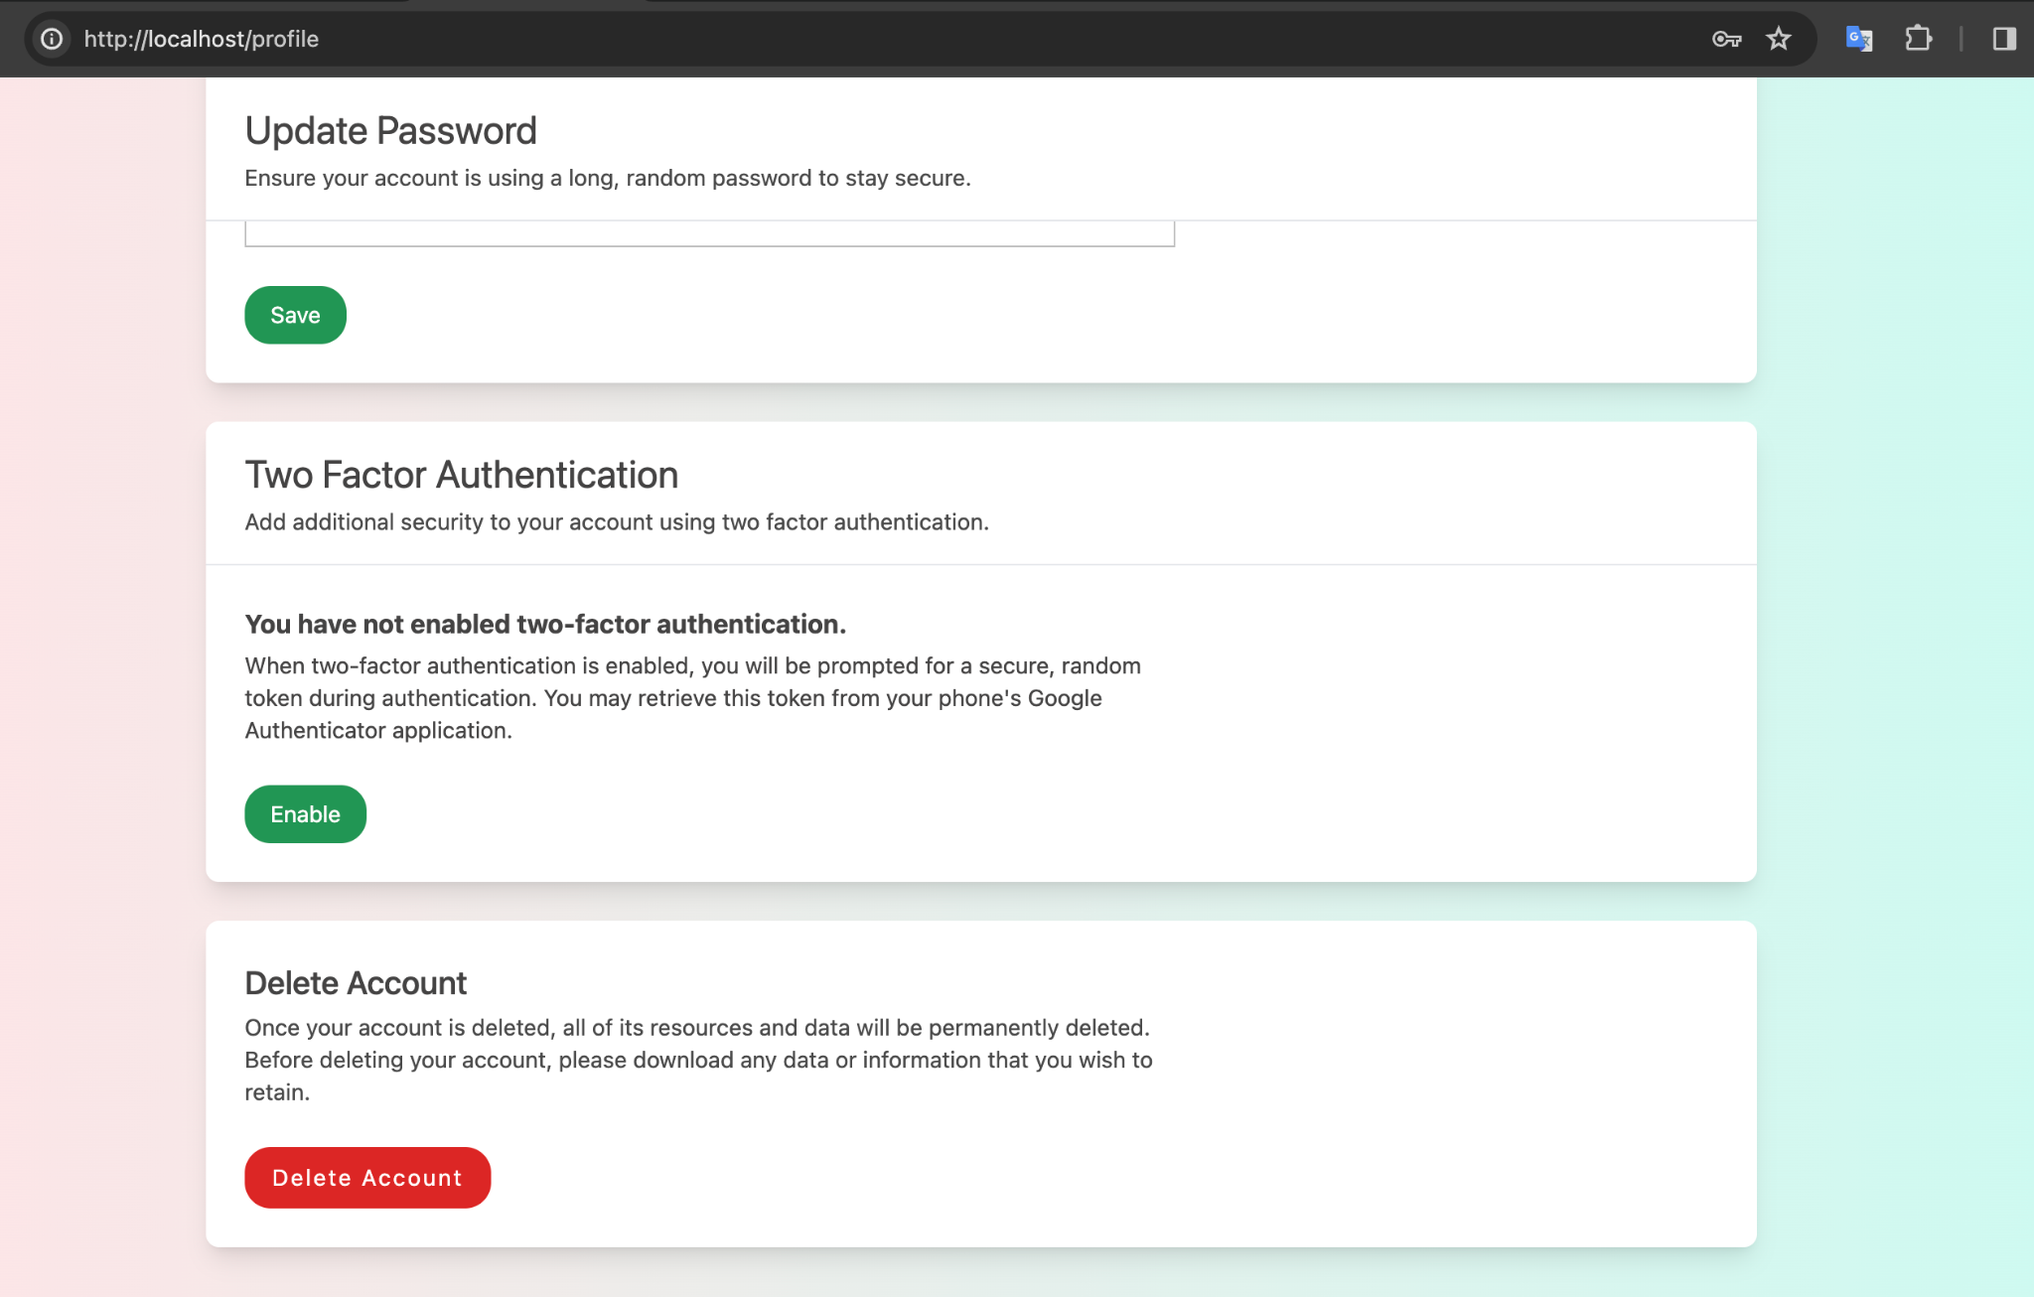

Nhấp vào “Enable” sẽ hiển thị ra QR Code như thế này
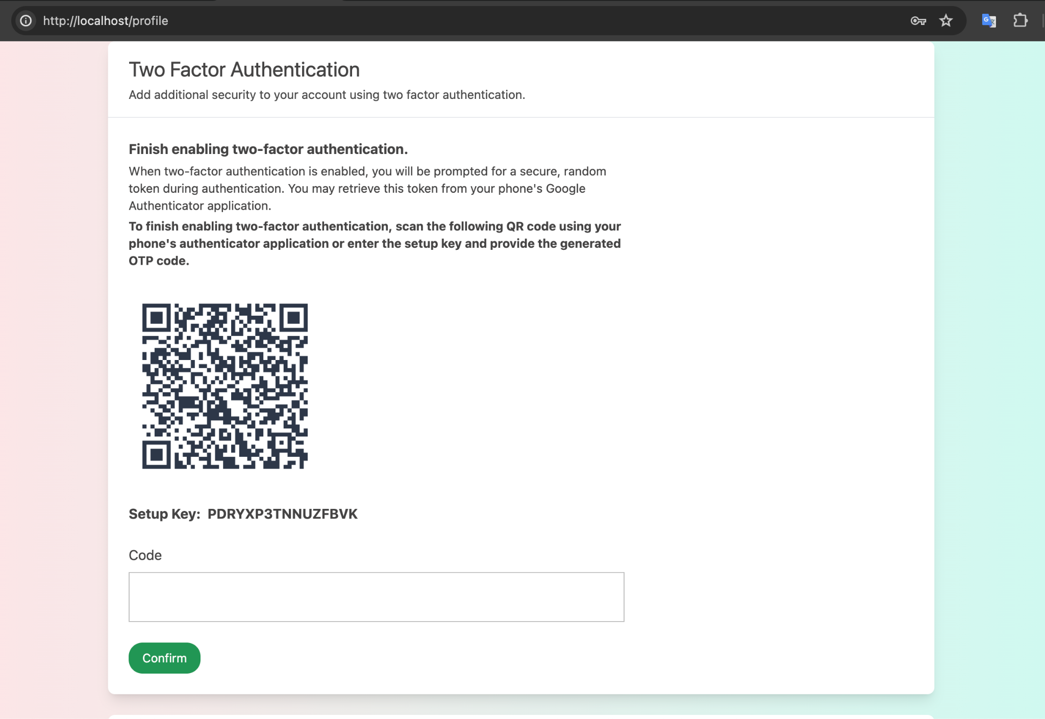
Sử dụng Authenticator App như Authy hoặc Google Authenticator để scan QR bằng điện thoại. Khi App đã nhận QR code thì sẽ hiển thị mã OPT Code, lấy mã đó nhập vào ô Code trên màn hình rồi bấm Confirm thì việc setting 2FA sẽ hoàn tất.

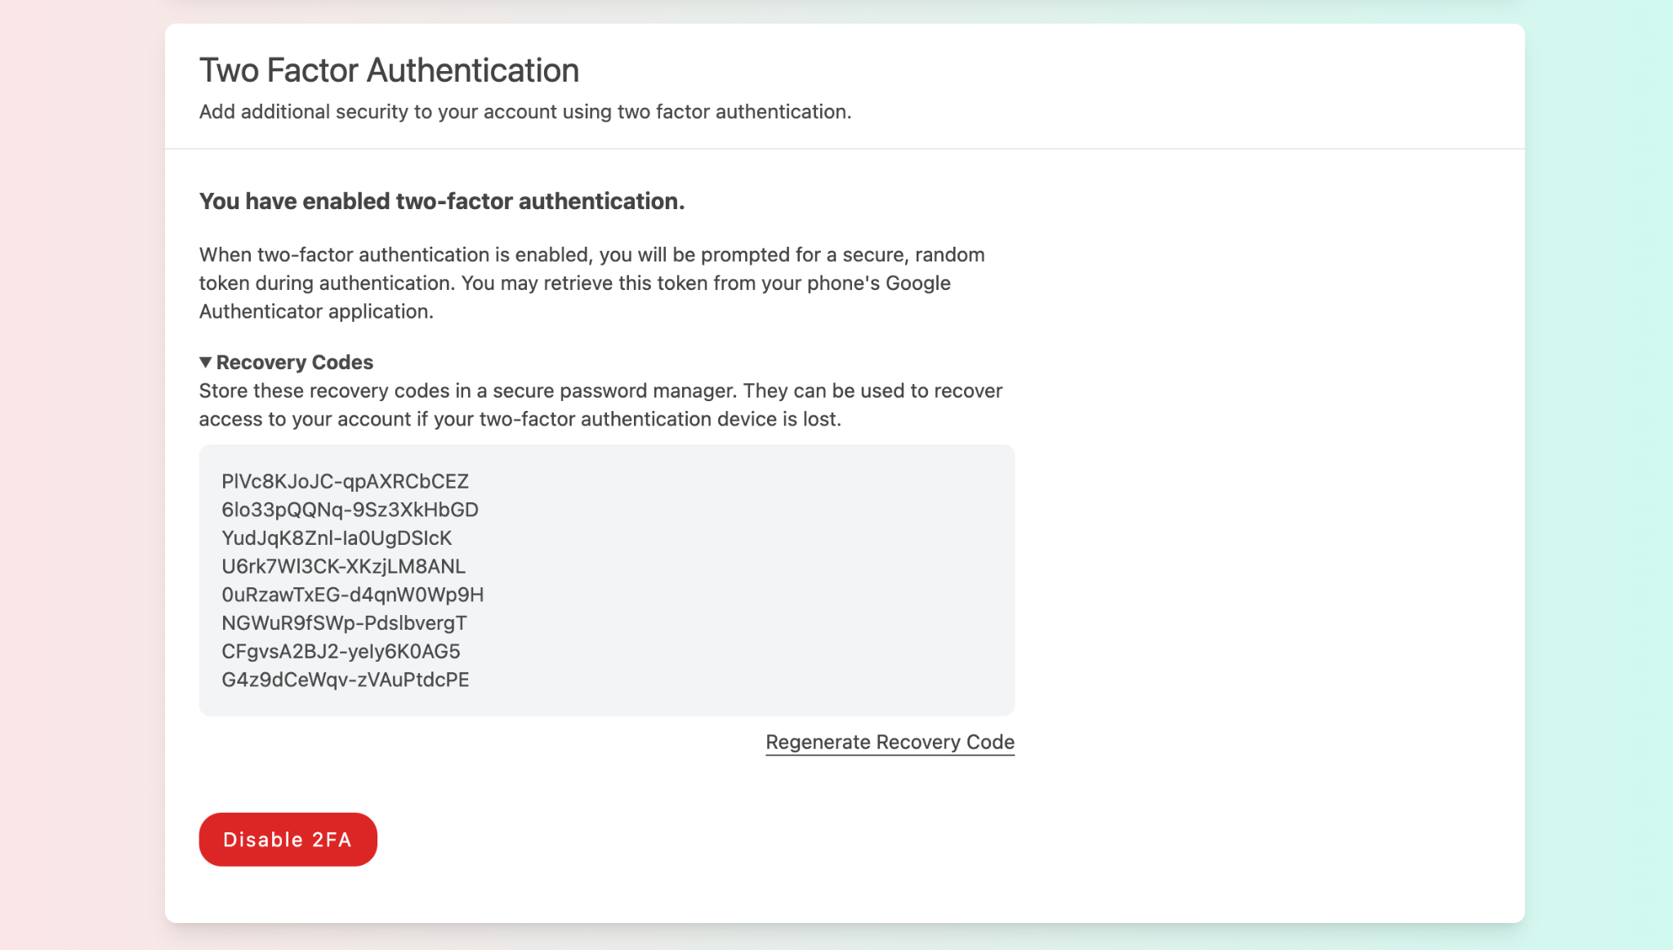
Khi thành công, màn hình sẽ hiển thị Recovery Codes như trên, mã này có thể sử dụng để đăng nhập khi bị mất App. Lúc này, mỗi khi đăng nhập, hệ thống sẽ hiển thị màn hình hỏi nhập OTP Code như thế này
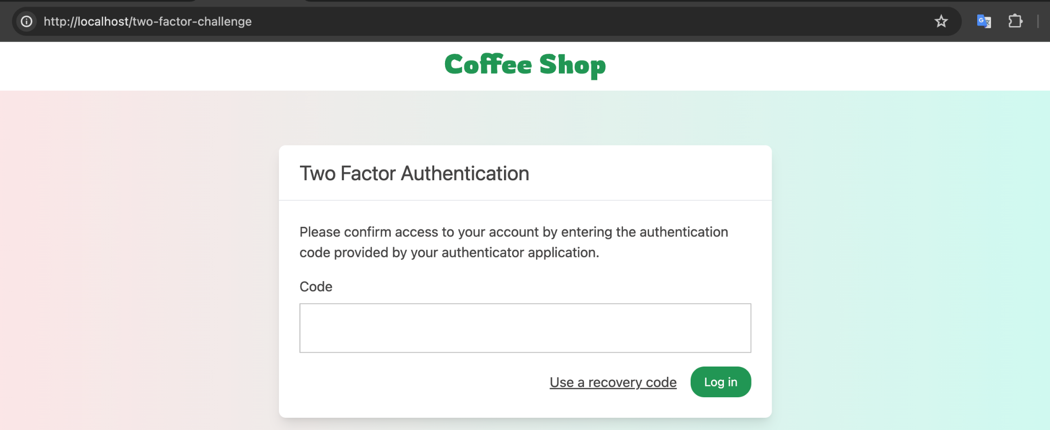

5.2 Source Code
Mã nguồn tới bước này ở đây [Part 3. Two Factor Authentication]
https://github.com/nghuuquyen/lab-laravel-framework/commit/cba42b2084e671766ecf4a46baf0dfaa1993463c

6. BUILD API TOKENS MANAGER

6.1 Balde Components

6.1.1 Action Message
Tạo mới resources/views/components/action-message.blade.php
@props(['on'])

<div x-data="{ shown: false, timeout: null }"
x-init="@this.on('{{ $on }}', () => { clearTimeout(timeout); shown = true; timeout = setTimeout(() => { shown = false }, 2000); })"
x-show.transition.out.opacity.duration.1500ms="shown"
x-transition:leave.opacity.duration.1500ms
style="display: none;"
{{ $attributes->merge(['class' => 'text-sm text-gray-600']) }}>
{{ $slot->isEmpty() ? 'Saved.' : $slot }}
</div>

6.1.2 Confirmation Modal
Tạo mới resources/views/components/confirmation-modal.blade.php
@props(['id' => null, 'maxWidth' => null])

<x-modal :id="$id" :maxWidth="$maxWidth" {{ $attributes }}>
<div class="px-4 pt-5 pb-4 sm:p-6 sm:pb-4">
<div class="sm:flex sm:items-start">
<div class="mx-auto shrink-0 flex items-center justify-center h-12 w-12 rounded-full bg-red-100 sm:mx-0 sm:h-10 sm:w-10">
<svg class="h-6 w-6 text-red-600" xmlns="http://www.w3.org/2000/svg" fill="none" viewBox="0 0 24 24" stroke-width="1.5" stroke="currentColor">
<path stroke-linecap="round" stroke-linejoin="round" d="M12 9v3.75m-9.303 3.376c-.866 1.5.217 3.374 1.948 3.374h14.71c1.73 0 2.813-1.874 1.948-3.374L13.949 3.378c-.866-1.5-3.032-1.5-3.898 0L2.697 16.126zM12 15.75h.007v.008H12v-.008z" />
</svg>
</div>

<div class="mt-3 text-center sm:mt-0 sm:ms-4 sm:text-start">
<h3 class="text-lg font-medium text-on-surface-600">
{{ $title }}
</h3>

<div class="mt-4 text-sm text-on-surface-500">
{{ $content }}
</div>
</div>
</div>
</div>

<div class="flex flex-row justify-end px-6 py-4 bg-surface text-end">
{{ $footer }}
</div>
</x-modal>

6.1.1 Dialog Modal
Tạo mới resources/views/components/dialog-modal.blade.php
@props(['id' => null, 'maxWidth' => null])

<x-modal :id="$id" :maxWidth="$maxWidth" {{ $attributes }}>
<div class="px-6 py-4">
<div class="text-lg font-medium text-on-surface-600">
{{ $title }}
</div>

<div class="mt-4 text-sm text-on-surface-500">
{{ $content }}
</div>
</div>

<div class="flex flex-row justify-end px-6 py-4 bg-surface text-end">
{{ $footer }}
</div>
</x-modal>

6.1.1 Checkbox (Updated)
Mở file resources/views/components/checkbox.blade.php update lại như sau
<div class="flex flex-row">
<label>
<input
{{ $attributes->merge([
'class' =>
'border text-on-surface-600 border-on-surface-300 px-4 py-4 bg-surface ' .
($errors->has($name ?? null) ? ' border-red-500' : ''),
]) }}
type="checkbox"
@if (isset($model)) wire:model="{{ $model }}" @endif
@if (isset($name)) name="{{ $name }}" @endif
@if (isset($readonly)) disabled @endif
@if (isset($selected) && $selected === true) checked @endif
@if (isset($value)) value="{{ $value }}" @endif
/>
</label>

@isset($label)
<label class="font-normal ml-2 text-on-surface-600">{{ $label }}</label>
@endisset

@error($name ?? '')
<span class="text-sm block sm:inline text-red-500">{{ $message }}</span>
@enderror
</div>

6.2 API Tokens Manager

6.2.1 Livewire Component

Chạy lệnh sau:
php artisan livewire:make ApiTokenManager

Mở file resources/views/livewire/api-token-manager.blade.php
<div>
<!-- Generate API Token -->
<x-panel :header="__('Create API Token')"
:sub-header="__('API tokens allow third-party services to authenticate with our application on your behalf.')">
<form wire:submit="createApiToken">
<!-- Token Name -->
<div class="col-span-6 sm:col-span-4">
<x-text-input name="name" :label="__('Token Name')" model="createApiTokenForm.name" autofocus/>
</div>

<!-- Token Permissions -->
<div class="col-span-6">
<label for="permissions" value="{{ __('Permissions') }}"/>

<div class="mt-4 grid grid-cols-8 gap-4">
@foreach ($permissions as $permission)
<label class="flex items-center">
<x-checkbox wire:model="createApiTokenForm.permissions" :value="$permission"/>
<span class="ms-2 text-sm text-gray-600">{{ $permission }}</span>
</label>
@endforeach
</div>
</div>

<div class="flex items-center gap-4 mt-4 justify-end">
<x-action-message class="me-3" on="created">
{{ __('Created.') }}
</x-action-message>

<x-button type="submit">
{{ __('Create API Token') }}
</x-button>
</div>
</form>
</x-panel>

@if (auth()->user()->tokens->isNotEmpty())
<!-- Manage API Tokens -->
<div class="mt-10">
<x-panel :header="__('Manage API Tokens')"
:sub-header="__('You may delete any of your existing tokens if they are no longer needed.')">
<!-- API Token List -->
<div class="space-y-6">
@foreach (auth()->user()->tokens->sortBy('name') as $token)
<div class="flex items-center justify-between">
<div class="break-all text-on-surface-600">
{{ $token->name }}
</div>

<div class="flex items-center ms-2">
@if ($token->last_used_at)
<div class="text-sm text-on-surface-500">
{{ __('Last used') }} {{ $token->last_used_at->diffForHumans() }}
</div>
@endif

<button class="cursor-pointer ms-6 text-sm text-on-surface-500 underline"
wire:click="manageApiTokenPermissions({{ $token->id }})">
{{ __('Permissions') }}
</button>

<button class="cursor-pointer ms-6 text-sm text-red-500"
wire:click="confirmApiTokenDeletion({{ $token->id }})">
{{ __('Delete') }}
</button>
</div>
</div>
@endforeach
</div>
</x-panel>
</div>
@endif

<!-- Token Value Modal -->
<x-dialog-modal name="displaying-token" focusable>
<x-slot name="title">
{{ __('API Token') }}
</x-slot>

<x-slot name="content">
<div>
{{ __('Please copy your new API token. For your security, it won\'t be shown again.') }}
</div>
<x-text-input
x-ref="plaintextToken" type="text" readonly :value="$plainTextToken"
class="mt-4 w-full break-all"
autofocus autocomplete="off" autocorrect="off" autocapitalize="off" spellcheck="false"
@showing-token-modal.window="setTimeout(() => $refs.plaintextToken.select(), 250)"
/>
</x-slot>

<x-slot name="footer">
<x-secondary-button @click="$dispatch('close')" wire:loading.attr="disabled">
{{ __('Close') }}
</x-secondary-button>
</x-slot>
</x-dialog-modal>

<!-- API Token Permissions Modal -->
<x-dialog-modal name="managing-api-token-permissions" focusable>
<x-slot name="title">
{{ __('API Token Permissions') }}
</x-slot>

<x-slot name="content">
<div class="grid grid-cols-1 md:grid-cols-2 gap-4">
@foreach ($permissions as $permission)
<label class="flex items-center">
<x-checkbox wire:model="updateApiTokenForm.permissions" :value="$permission"/>
<span class="ms-2 text-sm text-gray-600">{{ $permission }}</span>
</label>
@endforeach
</div>
</x-slot>

<x-slot name="footer">
<x-secondary-button @click="$dispatch('close')" wire:loading.attr="disabled">
{{ __('Cancel') }}
</x-secondary-button>

<x-button class="ms-3" wire:click="updateApiToken" wire:loading.attr="disabled">
{{ __('Save') }}
</x-button>
</x-slot>
</x-dialog-modal>

<!-- Delete Token Confirmation Modal -->
<x-confirmation-modal name="confirming-api-token-deletion">
<x-slot name="title">
{{ __('Delete API Token') }}
</x-slot>

<x-slot name="content">
{{ __('Are you sure you would like to delete this API token?') }}
</x-slot>

<x-slot name="footer">
<x-secondary-button @click="$dispatch('close')" wire:loading.attr="disabled">
{{ __('Cancel') }}
</x-secondary-button>

<x-danger-button class="ms-3" wire:click="deleteApiToken" wire:loading.attr="disabled">
{{ __('Delete') }}
</x-danger-button>
</x-slot>
</x-confirmation-modal>
</div>

Mở file app/Livewire/ApiTokenManager.php
<?php

namespace App\Livewire;

use Livewire\Component;
use Laravel\Sanctum\NewAccessToken;
use Laravel\Sanctum\PersonalAccessToken;
use Illuminate\Support\Facades\Auth;
use Illuminate\Support\Facades\Validator;

class ApiTokenManager extends Component
{
/**
* List allowed permissions
*
* @var string[]
*/
public $permissions = [
'create', 'read', 'update', 'delete'
];

/**
* List default permissions
* @var string[]
*/
public $defaultPermissions = [
'read'
];

/**
* The create API token form state.
*
* @var array
*/
public $createApiTokenForm = [
'name' => '',
'permissions' => [],
];

/**
* The plain text token value.
*
* @var string|null
*/
public $plainTextToken;

/**
* The token that is currently having its permissions managed.
*
* @var PersonalAccessToken|null
*/
public $managingPermissionsFor;

/**
* The update API token form state.
*
* @var array
*/
public $updateApiTokenForm = [
'permissions' => [],
];

/**
* The ID of the API token being deleted.
*
* @var int
*/
public $apiTokenIdBeingDeleted;

/**
* Mount the component.
*
* @return void
*/
public function mount()
{
$this->createApiTokenForm['permissions'] = $this->defaultPermissions;
}

/**
* Return the permissions in the given list that are actually defined permissions for the application.
*
* @param $permissions
* @return array
*/
private function validPermissions($permissions) {
return array_values(array_intersect($permissions, $this->permissions));
}

/**
* Create a new API token.
*
* @return void
*/
public function createApiToken()
{
$this->resetErrorBag();

Validator::make([
'name' => $this->createApiTokenForm['name'],
], [
'name' => ['required', 'string', 'max:255'],
])->validateWithBag('createApiToken');

$this->displayTokenValue(auth()->user()->createToken(
$this->createApiTokenForm['name'],
$this->validPermissions($this->createApiTokenForm['permissions'])
));

$this->createApiTokenForm['name'] = '';
$this->createApiTokenForm['permissions'] = $this->defaultPermissions;

$this->dispatch('created');
}

/**
* Display the token value to the user.
*
* @param NewAccessToken $token
* @return void
*/
protected function displayTokenValue(NewAccessToken $token)
{
$this->plainTextToken = explode('|', $token->plainTextToken, 2)[1];

$this->dispatch('open-modal', 'displaying-token');
}

/**
* Allow the given token's permissions to be managed.
*
* @param int $tokenId
* @return void
*/
public function manageApiTokenPermissions(int $tokenId)
{
$this->managingPermissionsFor = auth()->user()->tokens()->where(
'id', $tokenId
)->firstOrFail();

$this->updateApiTokenForm['permissions'] = $this->managingPermissionsFor->abilities;

$this->dispatch('open-modal', 'managing-api-token-permissions');
}

/**
* Update the API token's permissions.
*
* @return void
*/
public function updateApiToken()
{
$this->managingPermissionsFor->forceFill([
'abilities' => $this->validPermissions($this->updateApiTokenForm['permissions']),
])->save();

$this->dispatch('close');
}

/**
* Confirm that the given API token should be deleted.
*
* @param int $tokenId
* @return void
*/
public function confirmApiTokenDeletion(int $tokenId)
{
$this->apiTokenIdBeingDeleted = $tokenId;

$this->dispatch('open-modal', 'confirming-api-token-deletion');
}

/**
* Delete the API token.
*
* @return void
*/
public function deleteApiToken()
{
auth()->user()->tokens()->where('id', $this->apiTokenIdBeingDeleted)->first()->delete();

auth()->user()->load('tokens');

$this->managingPermissionsFor = null;

$this->dispatch('close');
}

/**
* Get the current user of the application.
*/
public function getUserProperty()
{
return Auth::user();
}

/**
* Render the component.
*/
public function render()
{
return view('livewire.api-token-manager');
}
}

6.2.2 Index Page

Chạy lệnh sau:
php artisan make:controller ApiTokenManagerController

Mở file app/Http/Controllers/ApiTokenManagerController.php

<?php

namespace App\Http\Controllers;

class ApiTokenManagerController extends Controller
{
public function index()
{
return view('api.index');
}
}

Chạy lênh sau:
php artisan make:view api/index

Mở file resources/views/api/index.blade.php
<x-user-layout>
<x-slot name="header">
<h2 class="font-semibold text-xl text-gray-800 leading-tight">
{{ __('API Tokens') }}
</h2>
</x-slot>

<div>
<div class="max-w-7xl mx-auto py-10 sm:px-6 lg:px-8">
@livewire('api-token-manager')
</div>
</div>
</x-user-layout>

Mở file routes/web.php thêm dòng dưới đây vào dưới Route::delete(‘profile')
Route::get('/api-tokens', [App\Http\Controllers\ApiTokenManagerController::class, 'index'])->name('apiTokens.index');

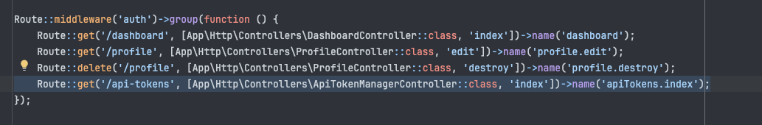
Chạy lệnh
php artisan route:clear

Truy cập URL http://localhost/api-tokens sẽ thấy như hình dưới.
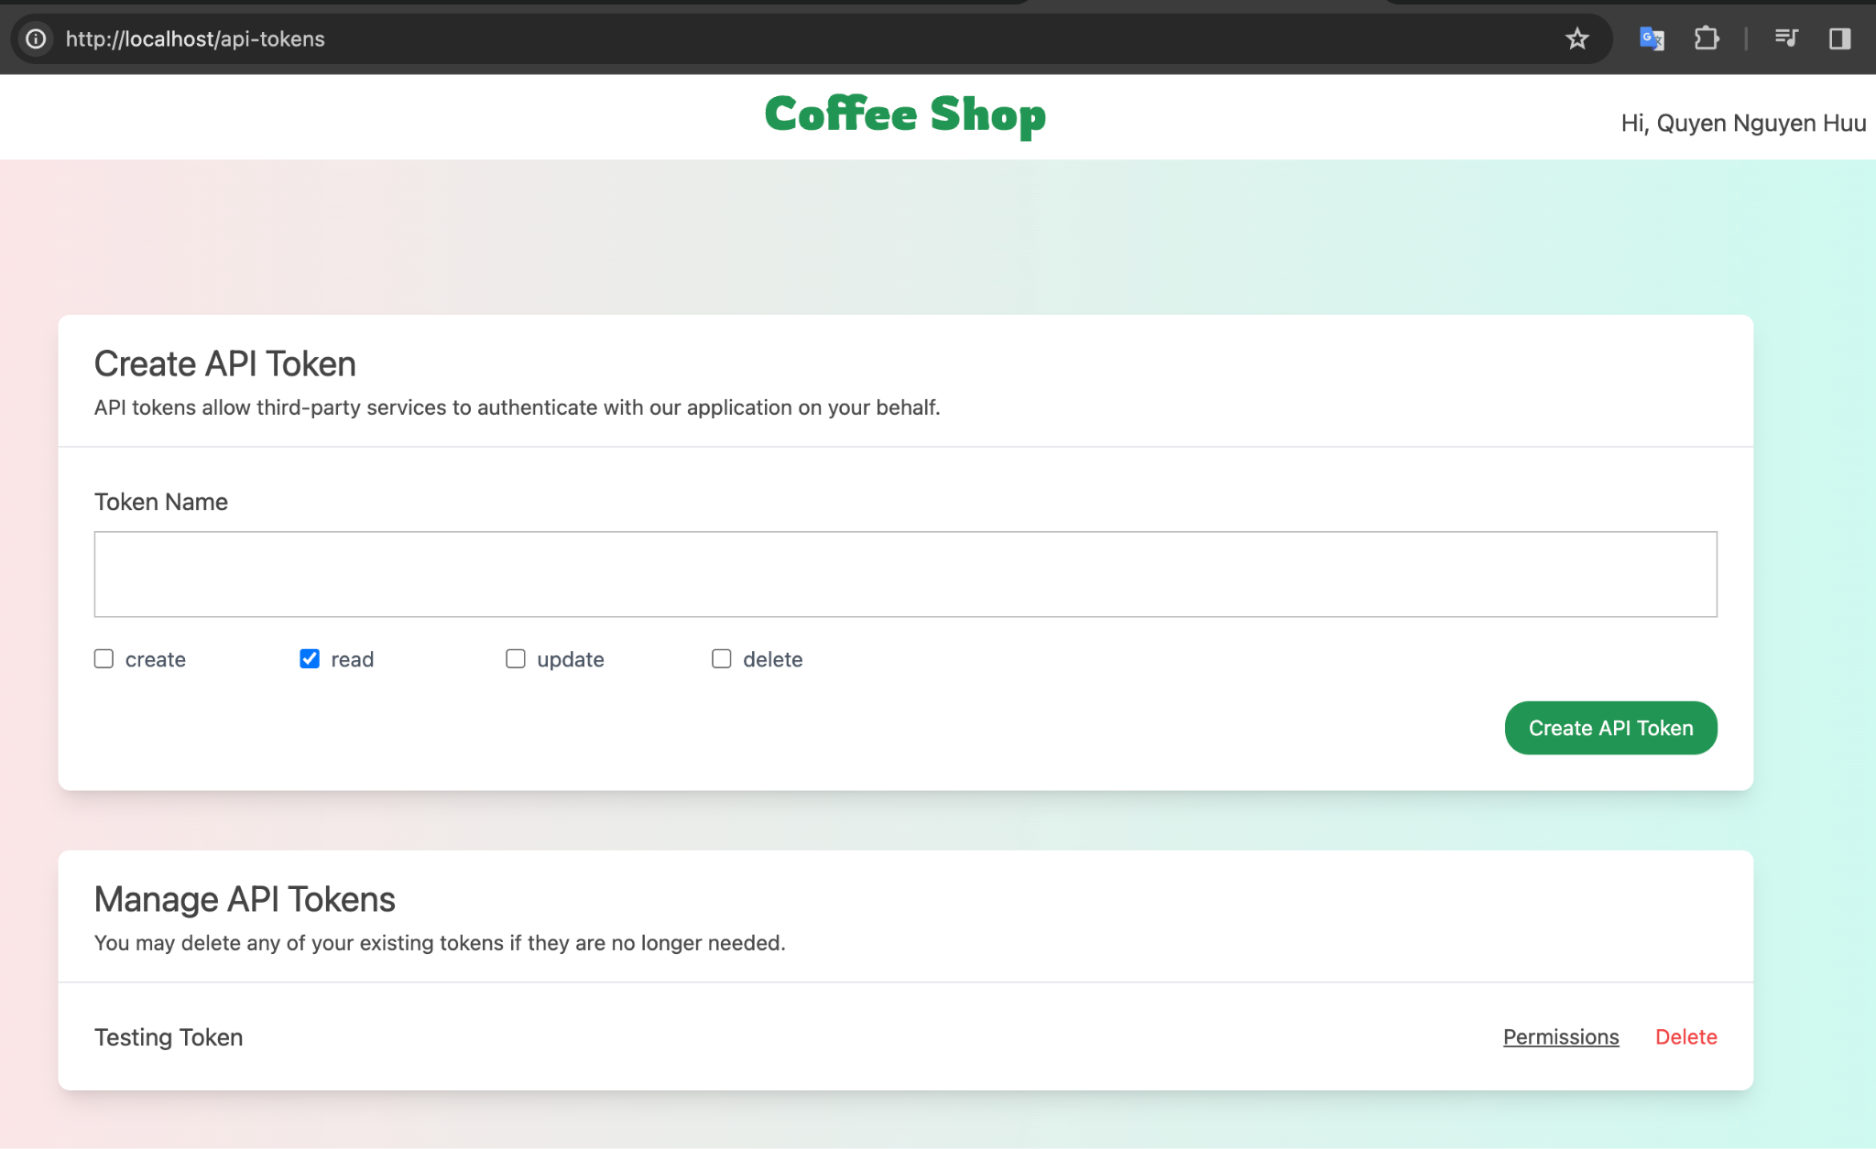
Thử tạo mới API Token, chọn Permission từ Box, sẽ hiển thị Popup để Copy Token như thế này:
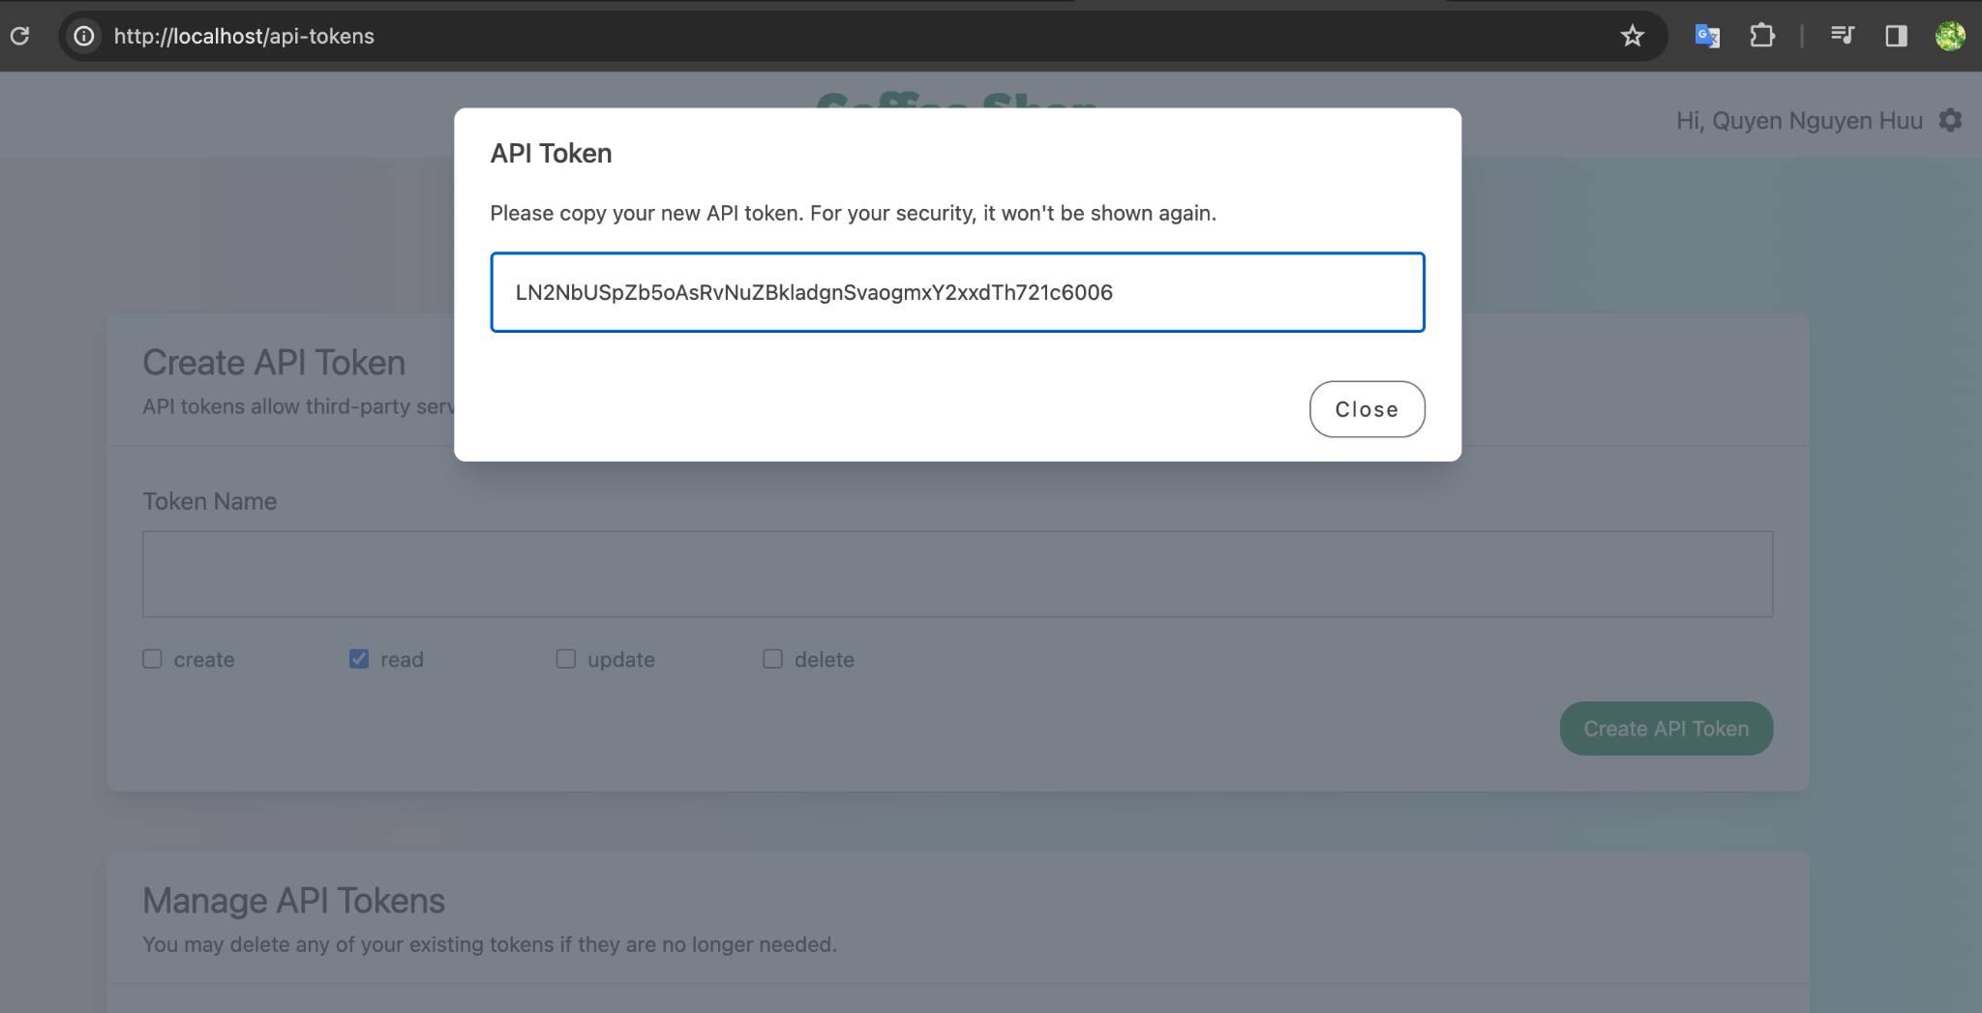

Bấm vào nút Permissions trên từng Token để cập nhật lại Permission
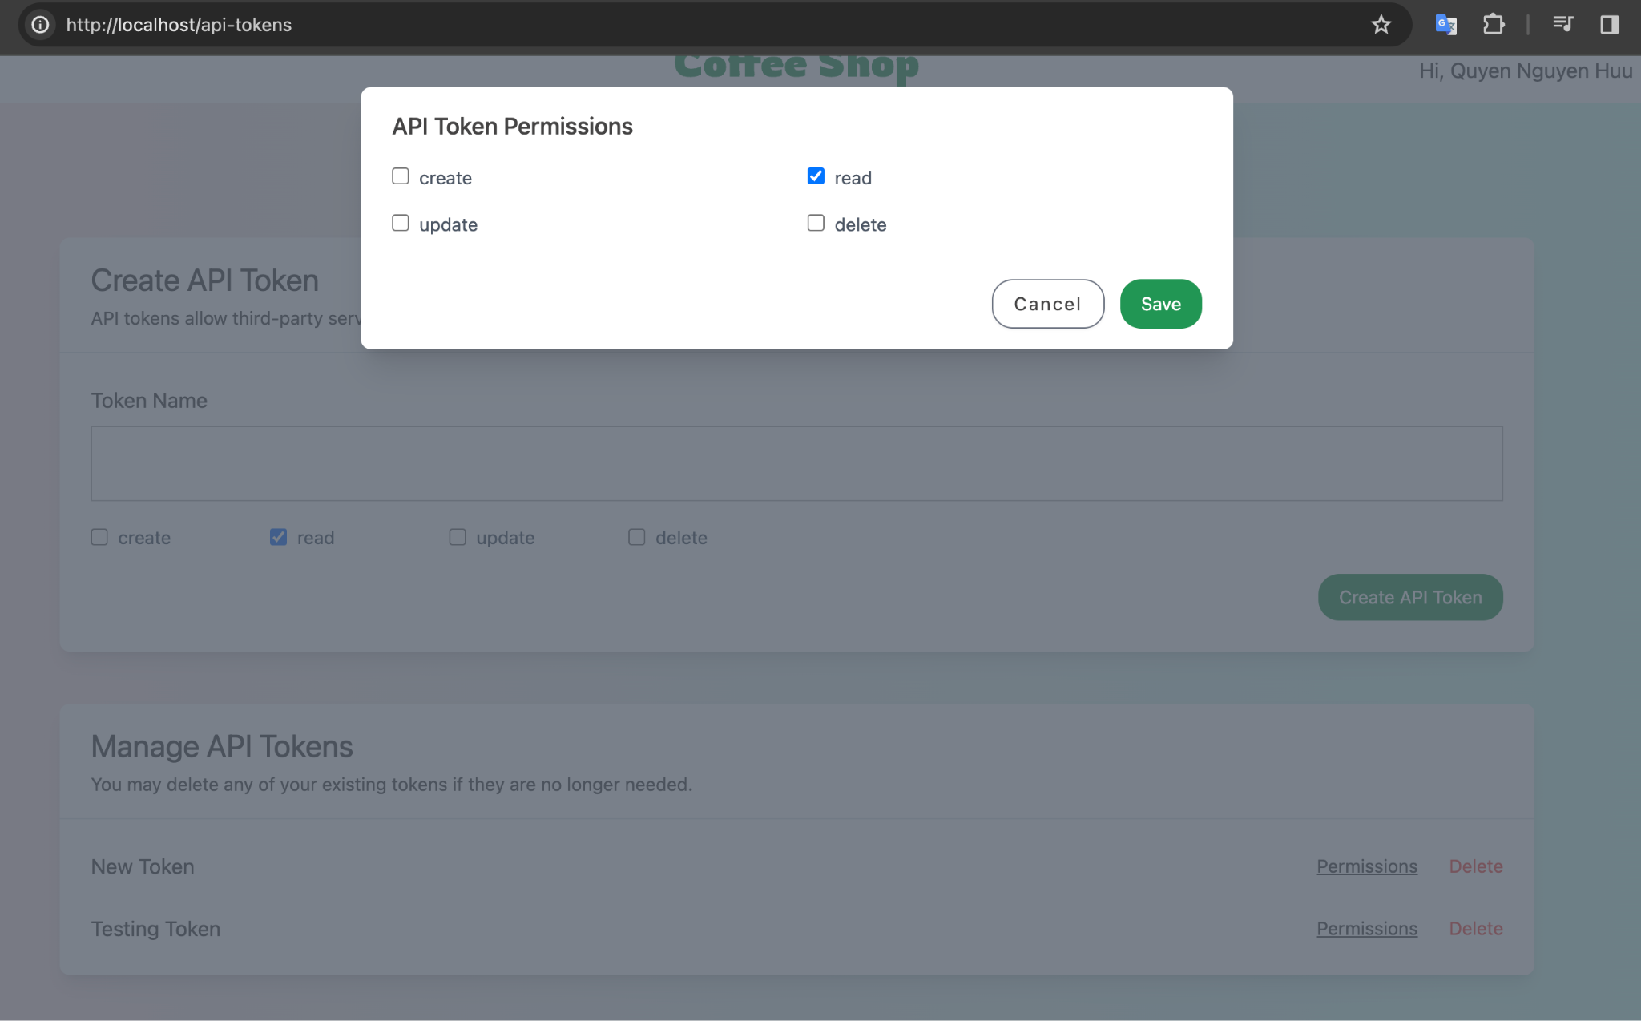

Khi không cần nữa thì có thể bấm nút Xoá token đi
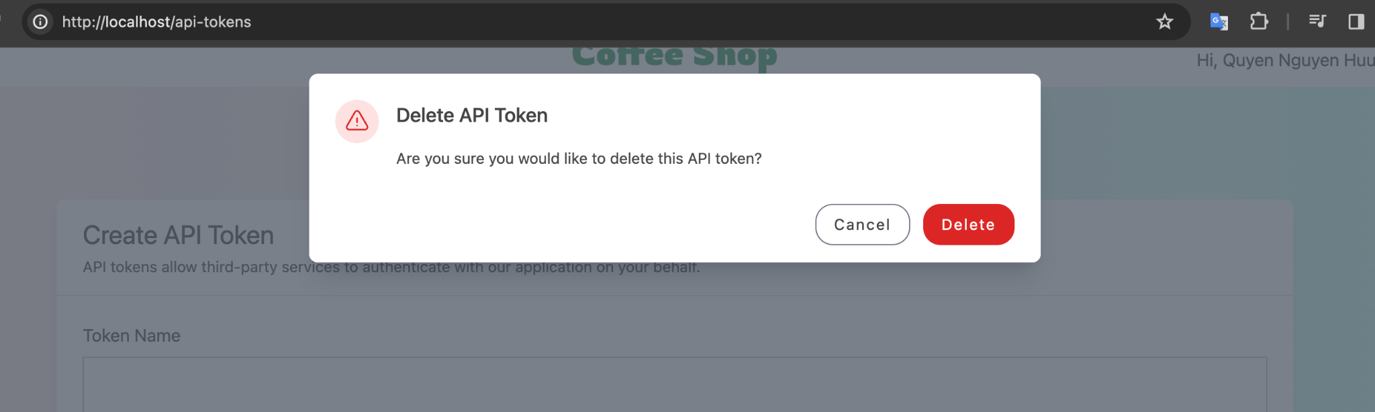

Mở file: routes/api.php, sửa thành nội dung dưới đây.
Sau khi sửa xong, thì bây giờ toàn bộ API phải được xác thực API Token, thì mới vào được.

<?php

use Illuminate\Http\Request;
use Illuminate\Support\Facades\Route;

Route::prefix('v1')->middleware('auth:sanctum')->group(function () {
Route::get('/user', function (Request $request) {
return $request->user();
});
Route::apiResource('categories', \App\Http\Controllers\API\CategoryController::class);
Route::apiResource('products', \App\Http\Controllers\API\ProductController::class);
});

Các em có thể thử lại Postman để chạy lại các API làm trước đó, sẽ thấy lỗi như sau:
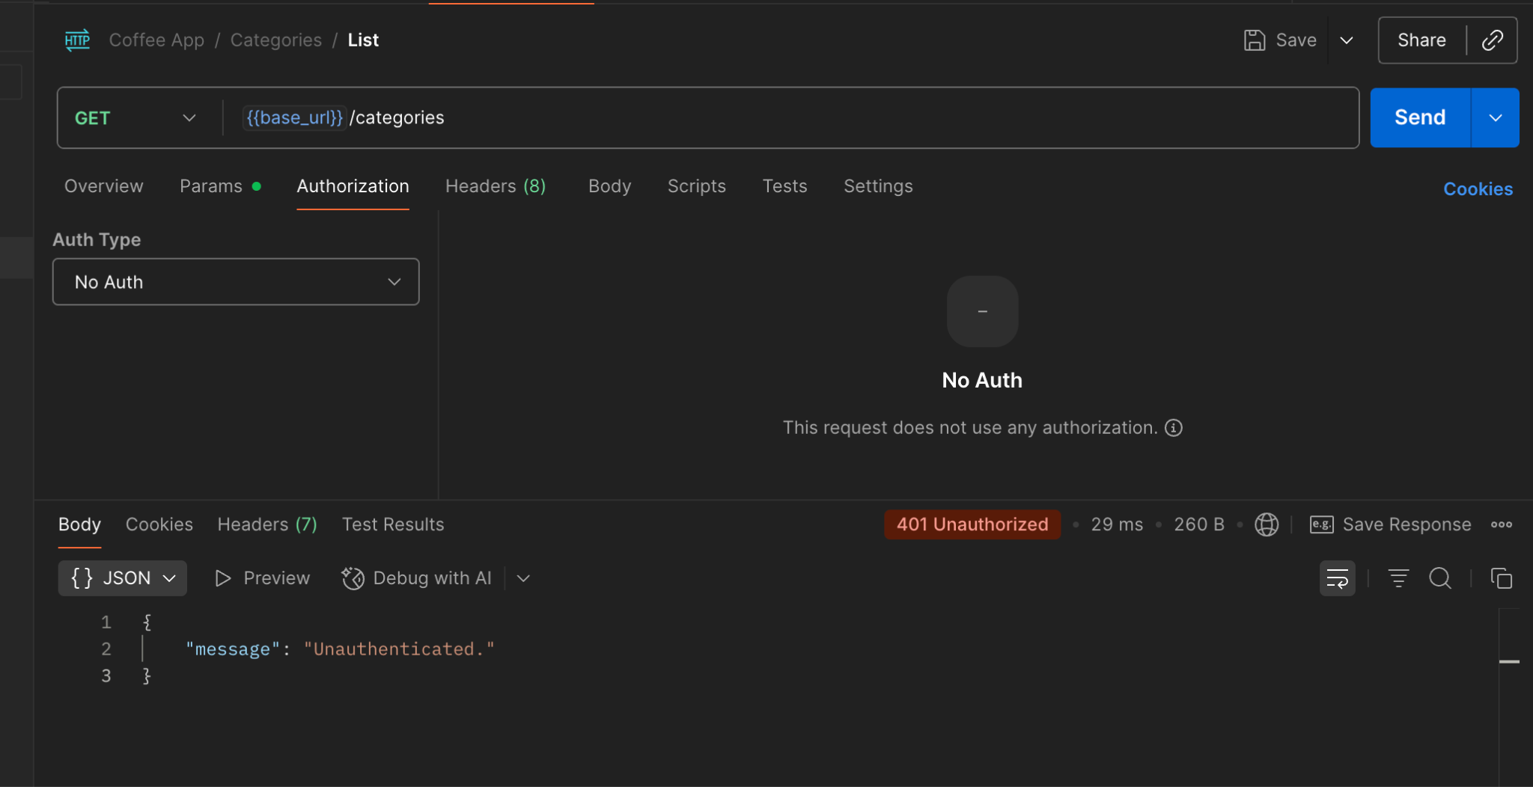

Sau đó các em hãy thử cấu hình Auth Type thành Bearer Token, và điền Acccess Token đã tạo trước đó vào. Tốt nhất để thuận tiện, tránh phải set cho từng Request, hãy lập Auth ở cấp Collection trong Postman.

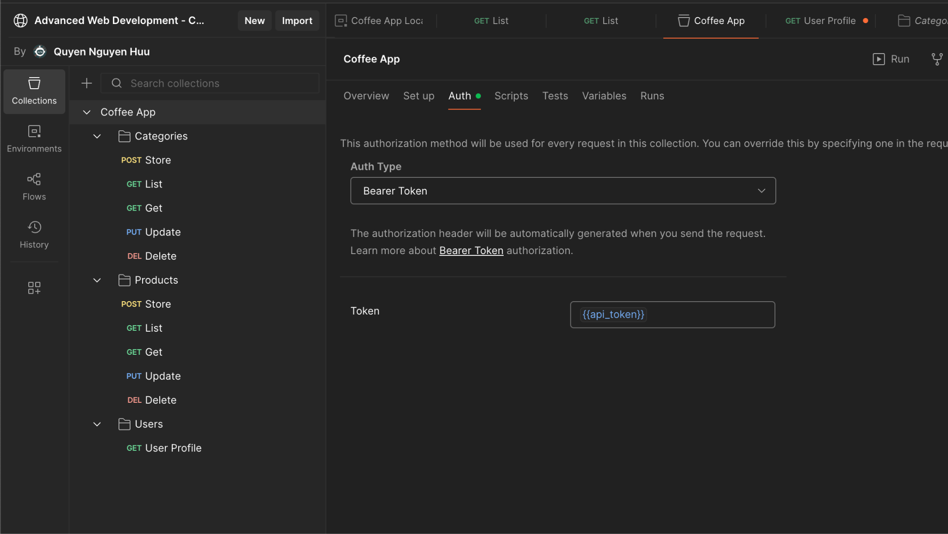

Sau đó, ở các Request con sẽ tự động kế thừa từ Parent là xong.
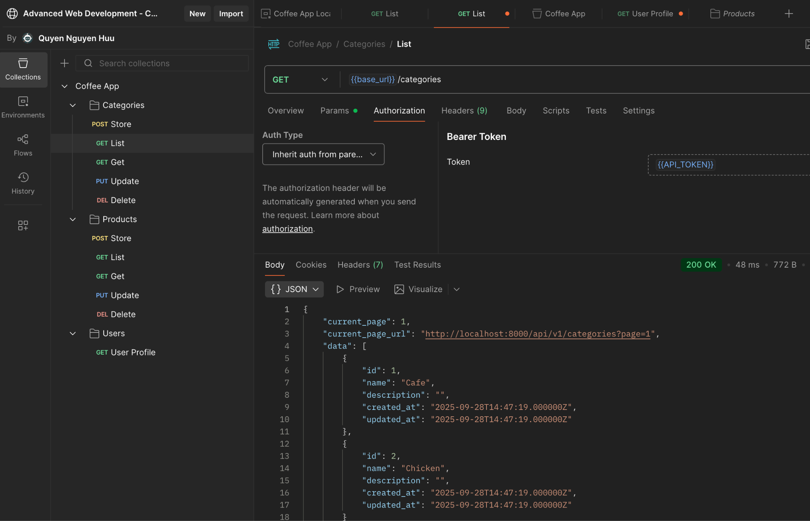
Như hình trên là Request đã chạy thành công.

6.3 Source Code
Mã nguồn tới bước này ở đây [Part 4. Secure API Routes with API Token]
https://github.com/nghuuquyen/lab-laravel-framework/commit/bce6c9c59509d45eef2d0500415ce530079e4d98

7. UPDATE UI

Các bước tiếp theo nhằm Update lại UI của Setting Dropdown và Dashboard để hiển thị các liên kế đến các trang vừa tạo ra ở trên, để thao tác Navigation tiện hơn.

7.1 Update Setting Dropdown

Mở file resources/views/livewire/setting-dropdown.blade.php thay lại nội dung như sau:
<div class="flex justify-center absolute right-12 top-5 z-20 rounded-lg">
<div x-data="{
open: false,
selectedTheme: $wire.entangle('theme'),
selectedLocale: $wire.entangle('locale'),
toggle() {
if (this.open) {
return this.close()
}

this.$refs.button.focus()

this.open = true
},
close(focusAfter) {
if (!this.open) return

this.open = false

focusAfter && focusAfter.focus()
},
setLocale(locale) {
$wire.setLocale(locale)

location.reload()
},
setTheme(targetTheme) {
$wire.setTheme(targetTheme)
}
}" x-on:keydown.escape.prevent.stop="close($refs.button)"
x-on:focusin.window="! $refs.panel.contains($event.target) && close()" x-id="['dropdown-button']"
class="relative">
<!-- Button -->
<button x-ref="button" x-on:click="toggle()" :aria-expanded="open" :aria-controls="$id('dropdown-button')"
type="button" class="flex flex-row text-on-surface-600 active:translate-y-1 items-center">
@auth
<span class="mr-2 hidden md:block text-sm">{{ __('Hi, ') }}{{ auth()->user()->name }}</span>
@endauth

<svg xmlns="http://www.w3.org/2000/svg" viewBox="0 0 24 24" fill="currentColor" class="w-5 h-5">
<path fill-rule="evenodd"
d="M11.078 2.25c-.917 0-1.699.663-1.85 1.567L9.05 4.889c-.02.12-.115.26-.297.348a7.493 7.493 0 00-.986.57c-.166.115-.334.126-.45.083L6.3 5.508a1.875 1.875 0 00-2.282.819l-.922 1.597a1.875 1.875 0 00.432 2.385l.84.692c.095.078.17.229.154.43a7.598 7.598 0 000 1.139c.015.2-.059.352-.153.43l-.841.692a1.875 1.875 0 00-.432 2.385l.922 1.597a1.875 1.875 0 002.282.818l1.019-.382c.115-.043.283-.031.45.082.312.214.641.405.985.57.182.088.277.228.297.35l.178 1.071c.151.904.933 1.567 1.85 1.567h1.844c.916 0 1.699-.663 1.85-1.567l.178-1.072c.02-.12.114-.26.297-.349.344-.165.673-.356.985-.57.167-.114.335-.125.45-.082l1.02.382a1.875 1.875 0 002.28-.819l.923-1.597a1.875 1.875 0 00-.432-2.385l-.84-.692c-.095-.078-.17-.229-.154-.43a7.614 7.614 0 000-1.139c-.016-.2.059-.352.153-.43l.84-.692c.708-.582.891-1.59.433-2.385l-.922-1.597a1.875 1.875 0 00-2.282-.818l-1.02.382c-.114.043-.282.031-.449-.083a7.49 7.49 0 00-.985-.57c-.183-.087-.277-.227-.297-.348l-.179-1.072a1.875 1.875 0 00-1.85-1.567h-1.843zM12 15.75a3.75 3.75 0 100-7.5 3.75 3.75 0 000 7.5z"
clip-rule="evenodd"/>
</svg>
</button>

<!-- Panel -->
<div x-ref="panel" x-show="open" x-transition.origin.top.left x-on:click.outside="close($refs.button)"
:id="$id('dropdown-button')" style="display: none;"
class="absolute right-0 top-10 rounded-lg bg-surface shardow-xl w-64 shadow-lg p-4 text-sm">
<div class="text-on-surface-500 p-3">
{{ __('Themes') }}
</div>

<a @click="setTheme('theme-light')"
:class="selectedTheme === 'theme-light' ? 'bg-primary-600 text-on-primary-50' : 'bg-surface text-on-surface-500'"
class="cursor-pointer flex items-center gap-1 w-full rounded px-6 py-2 text-left text-sm hover:bg-primary-600 hover:text-on-primary-50 disabled:text-gray-500">
<svg xmlns="http://www.w3.org/2000/svg" fill="none" viewBox="0 0 24 24" stroke-width="1.5"
stroke="currentColor" class="w-5 h-5">
<path stroke-linecap="round" stroke-linejoin="round"
d="M12 3v2.25m6.364.386l-1.591 1.591M21 12h-2.25m-.386 6.364l-1.591-1.591M12 18.75V21m-4.773-4.227l-1.591 1.591M5.25 12H3m4.227-4.773L5.636 5.636M15.75 12a3.75 3.75 0 11-7.5 0 3.75 3.75 0 017.5 0z"/>
</svg>

<span class="ml-4">{{ __('Light') }}</span>
</a>

<a @click="setTheme('theme-dark')"
:class="selectedTheme === 'theme-dark' ? 'bg-primary-600 text-on-primary-50' : 'bg-surface text-on-surface-500'"
class="cursor-pointer flex items-center gap-1 w-full rounded px-6 py-2 text-left text-sm hover:bg-primary-600 hover:text-on-primary-50 disabled:text-gray-500">
<svg xmlns="http://www.w3.org/2000/svg" fill="none" viewBox="0 0 24 24" stroke-width="1.5"
stroke="currentColor" class="w-5 h-5">
<path stroke-linecap="round" stroke-linejoin="round"
d="M21.752 15.002A9.718 9.718 0 0118 15.75c-5.385 0-9.75-4.365-9.75-9.75 0-1.33.266-2.597.748-3.752A9.753 9.753 0 003 11.25C3 16.635 7.365 21 12.75 21a9.753 9.753 0 009.002-5.998z"/>
</svg>

<span class="ml-4">{{ __('Dark') }}</span>
</a>

<a @click="setTheme('auto')"
:class="selectedTheme === 'auto' ? 'bg-primary-600 text-on-primary-50' : 'bg-surface text-on-surface-500'"
class="cursor-pointer flex items-center gap-1 w-full rounded px-6 py-2 text-left text-sm hover:bg-primary-600 hover:text-on-primary-50 disabled:text-gray-500">
<svg xmlns="http://www.w3.org/2000/svg" fill="none" viewBox="0 0 24 24" stroke-width="1.5"
stroke="currentColor" class="w-5 h-5">
<path stroke-linecap="round" stroke-linejoin="round"
d="M16.023 9.348h4.992v-.001M2.985 19.644v-4.992m0 0h4.992m-4.993 0l3.181 3.183a8.25 8.25 0 0013.803-3.7M4.031 9.865a8.25 8.25 0 0113.803-3.7l3.181 3.182m0-4.991v4.99"/>
</svg>

<span class="ml-4">{{ __('System') }}</span>
</a>

<div class="text-on-surface-500 p-3">
{{ __('Languages') }}
</div>

<a @click="setLocale('en')"
:class="selectedLocale === 'en' ? 'bg-primary-600 text-on-primary-50' : 'bg-surface text-on-surface-500'"
class="cursor-pointer flex items-center gap-1 w-full rounded px-6 py-2 text-left text-sm hover:bg-primary-600 hover:text-on-primary-50 disabled:text-gray-500">
<span class="fi fi-gb"></span>

<span class="ml-4">{{ __('English') }}</span>
</a>

<a @click="setLocale('vi')"
:class="selectedLocale === 'vi' ? 'bg-primary-600 text-on-primary-50' : 'bg-surface text-on-surface-500'"
class="cursor-pointer flex items-center gap-1 w-full rounded px-6 py-2 text-left text-sm hover:bg-primary-600 hover:text-on-primary-50 disabled:text-gray-500">
<span class="fi fi-vn"></span>

<span class="ml-4">{{ __('Vietnamese') }}</span>
</a>

<a @click="setLocale('ja')"
:class="selectedLocale === 'ja' ? 'bg-primary-600 text-on-primary-50' : 'bg-surface text-on-surface-500'"
class="cursor-pointer flex items-center gap-1 w-full rounded px-6 py-2 text-left text-sm hover:bg-primary-600 hover:text-on-primary-50 disabled:text-gray-500">
<span class="fi fi-jp"></span>

<span class="ml-4">{{ __('Japanese') }}</span>
</a>

@auth
<div class="text-on-surface-500 p-3">
{{ __('Account') }}
</div>
<a href="{{ route('dashboard') }}"
class="bg-surface text-on-surface-500 cursor-pointer flex items-center gap-1 w-full rounded px-6 py-2 text-left text-sm hover:bg-primary-600 hover:text-on-primary-50 disabled:text-gray-500">
<svg xmlns="http://www.w3.org/2000/svg" fill="none" viewBox="0 0 24 24" stroke-width="1.5" stroke="currentColor" class="w-5 h-5">
<path stroke-linecap="round" stroke-linejoin="round" d="M3.75 3v11.25A2.25 2.25 0 006 16.5h2.25M3.75 3h-1.5m1.5 0h16.5m0 0h1.5m-1.5 0v11.25A2.25 2.25 0 0118 16.5h-2.25m-7.5 0h7.5m-7.5 0l-1 3m8.5-3l1 3m0 0l.5 1.5m-.5-1.5h-9.5m0 0l-.5 1.5m.75-9l3-3 2.148 2.148A12.061 12.061 0 0116.5 7.605" />
</svg>
<span class="ml-4">{{ __('Dashboard') }}</span>
</a>
<a href="{{ route('profile.edit') }}"
class="bg-surface text-on-surface-500 cursor-pointer flex items-center gap-1 w-full rounded px-6 py-2 text-left text-sm hover:bg-primary-600 hover:text-on-primary-50 disabled:text-gray-500">
<svg xmlns="http://www.w3.org/2000/svg" viewBox="0 0 24 24" fill="currentColor" class="w-5 h-5">
<path fill-rule="evenodd"
d="M11.078 2.25c-.917 0-1.699.663-1.85 1.567L9.05 4.889c-.02.12-.115.26-.297.348a7.493 7.493 0 00-.986.57c-.166.115-.334.126-.45.083L6.3 5.508a1.875 1.875 0 00-2.282.819l-.922 1.597a1.875 1.875 0 00.432 2.385l.84.692c.095.078.17.229.154.43a7.598 7.598 0 000 1.139c.015.2-.059.352-.153.43l-.841.692a1.875 1.875 0 00-.432 2.385l.922 1.597a1.875 1.875 0 002.282.818l1.019-.382c.115-.043.283-.031.45.082.312.214.641.405.985.57.182.088.277.228.297.35l.178 1.071c.151.904.933 1.567 1.85 1.567h1.844c.916 0 1.699-.663 1.85-1.567l.178-1.072c.02-.12.114-.26.297-.349.344-.165.673-.356.985-.57.167-.114.335-.125.45-.082l1.02.382a1.875 1.875 0 002.28-.819l.923-1.597a1.875 1.875 0 00-.432-2.385l-.84-.692c-.095-.078-.17-.229-.154-.43a7.614 7.614 0 000-1.139c-.016-.2.059-.352.153-.43l.84-.692c.708-.582.891-1.59.433-2.385l-.922-1.597a1.875 1.875 0 00-2.282-.818l-1.02.382c-.114.043-.282.031-.449-.083a7.49 7.49 0 00-.985-.57c-.183-.087-.277-.227-.297-.348l-.179-1.072a1.875 1.875 0 00-1.85-1.567h-1.843zM12 15.75a3.75 3.75 0 100-7.5 3.75 3.75 0 000 7.5z"
clip-rule="evenodd" />
</svg>
<span class="ml-4">{{ __('Settings') }}</span>
</a>
<a href="{{ route('apiTokens.index') }}"
class="bg-surface text-on-surface-500 cursor-pointer flex items-center gap-1 w-full rounded px-6 py-2 text-left text-sm hover:bg-primary-600 hover:text-on-primary-50 disabled:text-gray-500">
<svg xmlns="http://www.w3.org/2000/svg" fill="none" viewBox="0 0 24 24" stroke-width="1.5" stroke="currentColor" class="w-5 h-5">
<path stroke-linecap="round" stroke-linejoin="round" d="M17.25 6.75L22.5 12l-5.25 5.25m-10.5 0L1.5 12l5.25-5.25m7.5-3l-4.5 16.5" />
</svg>
<span class="ml-4">{{ __('API Tokens') }}</span>
</a>

<form action="{{ route('logout') }}" method="POST">
@csrf

<button type="submit"
class="bg-surface text-on-surface-500 cursor-pointer flex items-center gap-1 w-full rounded px-6 py-2 text-left text-sm hover:bg-primary-600 hover:text-on-primary-50 disabled:text-gray-500">
<svg xmlns="http://www.w3.org/2000/svg" fill="none" viewBox="0 0 24 24" stroke-width="1.5"
stroke="currentColor" class="w-5 h-5">
<path stroke-linecap="round" stroke-linejoin="round"
d="M15.75 9V5.25A2.25 2.25 0 0013.5 3h-6a2.25 2.25 0 00-2.25 2.25v13.5A2.25 2.25 0 007.5 21h6a2.25 2.25 0 002.25-2.25V15m3 0l3-3m0 0l-3-3m3 3H9" />
</svg>
<span class="ml-4">{{ __('Logout') }}</span>
</button>
</form>
@else
<div class="text-on-surface-500 p-3">
{{ __('Account') }}
</div>
<a href="{{ route('register') }}"
class="bg-surface text-on-surface-500 cursor-pointer flex items-center gap-1 w-full rounded px-6 py-2 text-left text-sm hover:bg-primary-600 hover:text-on-primary-50 disabled:text-gray-500">
<svg xmlns="http://www.w3.org/2000/svg" fill="none" viewBox="0 0 24 24" stroke-width="1.5"
stroke="currentColor" class="w-5 h-5">
<path stroke-linecap="round" stroke-linejoin="round"
d="M17.982 18.725A7.488 7.488 0 0012 15.75a7.488 7.488 0 00-5.982 2.975m11.963 0a9 9 0 10-11.963 0m11.963 0A8.966 8.966 0 0112 21a8.966 8.966 0 01-5.982-2.275M15 9.75a3 3 0 11-6 0 3 3 0 016 0z" />
</svg>
<span class="ml-4">{{ __('Register') }}</span>
</a>
<a href="{{ route('login') }}"
class="bg-surface text-on-surface-500 cursor-pointer flex items-center gap-1 w-full rounded px-6 py-2 text-left text-sm hover:bg-primary-600 hover:text-on-primary-50 disabled:text-gray-500">
<svg xmlns="http://www.w3.org/2000/svg" fill="none" viewBox="0 0 24 24" stroke-width="1.5"
stroke="currentColor" class="w-5 h-5">
<path stroke-linecap="round" stroke-linejoin="round"
d="M15.75 9V5.25A2.25 2.25 0 0013.5 3h-6a2.25 2.25 0 00-2.25 2.25v13.5A2.25 2.25 0 007.5 21h6a2.25 2.25 0 002.25-2.25V15m3 0l3-3m0 0l-3-3m3 3H9" />
</svg>
<span class="ml-4">{{ __('Login') }}</span>
</a>
@endauth
</div>
</div>
</div>

7.2 Update Dashboard

Mở file resources/views/dashboard.blade.php
<x-user-layout>
<x-slot name="page_title">
{{ __('Dashboard') }}
</x-slot>

<section>
<x-panel :header="__('Dashboard')">
<div class="text-on-surface-600">
<span>{{ __('Hello') }}</span>
<b>{{ auth()->user()->name }},</b>
<span>{{ __("You're logged in!") }}</span>
</div>
</x-panel>
</section>
</x-user-layout>
Tới đây, ra màn hình chính sẽ thấy Setting Dropdown dạng như sau:
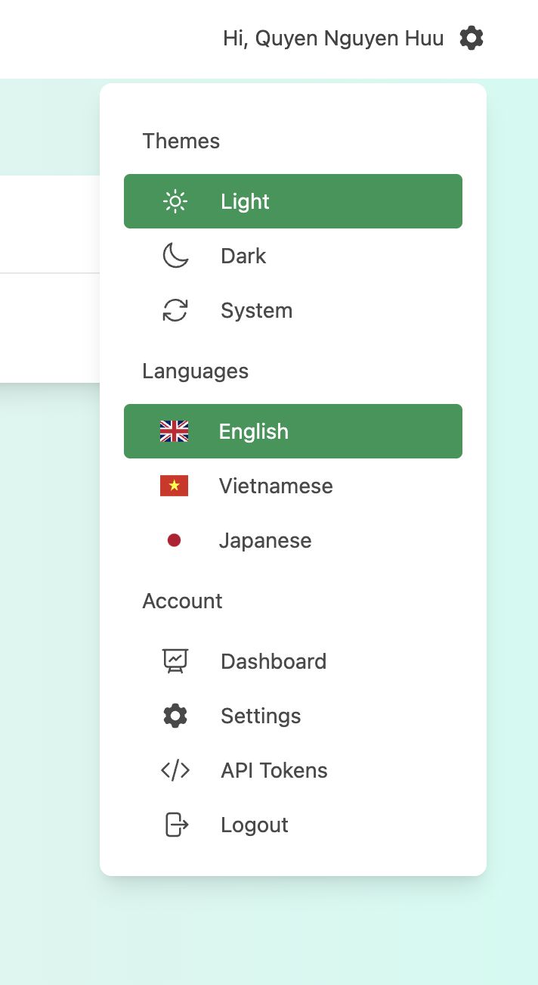

7.3 Source Code
Mã nguồn của bước này ở đây [Part 5. Update UI Navigation Links and Dasboard]
https://github.com/nghuuquyen/lab-laravel-framework/commit/316f53e9b14a65de6172c50beea96cf3991a79c5

